Это неофициальный перевод оригинального
документа, составленного на английском языке;
в случае разночтений, просьба обращаться
к оригиналу на английском языке

Управление Верховного комиссара
Организации Объединенных Наций по правам человека

Доклад о ситуации с правами человека в Украине
16 февраля – 15 мая 2019 года

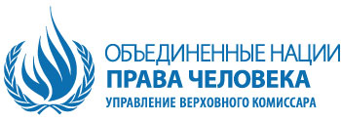

Содержание:
I. Резюме 1
II. Методология УВКПЧ 4
III. Влияние боевых действий 5
A. Ведение боевых действий и жертвы среди гражданского населения 5
B. Экономические и социальные права 8
1.Средства правовой защиты и возмещение для жертв из числа гражданского населения 8
2.Реституция и компенсация за использование или повреждение частного имущества 9
3.Право на социальное обеспечение и социальную защиту 10
4.Свобода передвижения 11
IV. Право на личную неприкосновенность 11
A. Доступ к местам содержания под стражей 12
B. Произвольные задержания, насильственные исчезновения, пытки и жестокое обращение 12
C. Положение лиц, задержанных до начала конфликта 14
D. Лица, пропавшие без вести 14
V. Ответственность за нарушения прав человека и отправление правосудия 14
A. Ответственность за нарушение прав человека 14
B. Ответственность за нарушение прав человека 17
1.Ответственность за убийства во время протестов на Майдане 17
2.Ответственность за убийства и насильственные смерти 2 мая 2014 года в Одессе 18
VI. Гражданское пространство и основные свободы 18
A. Свобода мнений и их свободное выражение, свобода средств массовой информации 19
B. Языковые права 20
C. Свобода мирных собраний и объединения 20
D. Свобода религии или убеждений 21
E. Дискриминация, насилие на расовой почве и проявления нетерпимости 22
VII. Права человека в Автономной Республике Крым и городе Севастополе (Украина), временно оккупированных Российской Федерацией 22
A. Международное гуманитарное право 23
B. Права задержанных в Крыму 23
C. Право на образование на родном языке и право сохранять свою идентичность, культуру и традиции 24
VIII. Техническое сотрудничество и развитие потенциала 25
IX. Выводы и рекомендации 25

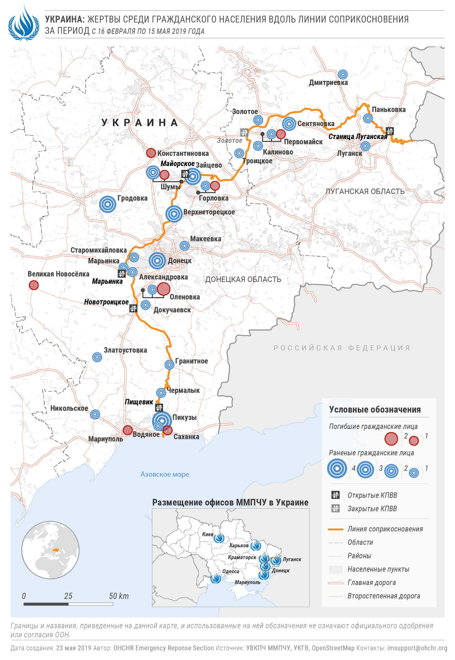

  - Резюме
- Настоящий двадцать шестой доклад Управления Верховного комиссара Организации Объединенных Наций по правам человека (УВКПЧ) о ситуации с правами человека в Украине подготовлен по результатам работы мониторинговой миссии ООН по правам человека в Украине (ММПЧУ). Он охватывает период с 16 февраля по 15 мая 2019 года.
- По результатам своей мониторинговой деятельности УВКПЧ задокументировало 230 нарушений прав человека, которые имели место в отчетном периоде и жертвами которых стали 220 человек. Прежде всего это нарушения права на жизнь, физическую неприкосновенность, справедливое судебное разбирательство, защиту от дискриминации, основных свобод и социально-экономических прав. Эти цифры сопоставимы с цифрами за предыдущий отчетный период. В течение отчетного периода было задокументировано еще 198 нарушений и ущемлений прав человека, которые произошли до начала отчетного периода.
- Правительство Украины несет ответственность за 168 из задокументированных УВКПЧ нарушений, самопровозглашенная «Донецкая народная республика» – за 14, а самопровозглашенная «Луганская Народная Республика» – за 206. Правительство Российской Федерации несет ответственность за 40 нарушений в Автономной Республике Крым и городе Севастополе (Украина), временно оккупированных Российской Федерацией.
- Как отмечается в докладе, в то время как вооруженный конфликт на востоке Украины продолжает негативно сказываться на населении всей страны, продолжающиеся боевые действия в ряде «горячих точек» вдоль линии соприкосновения оказывают серьезные последствия на повседневную жизнь проживающих там людей. В течение отчетного периода УВКПЧ задокументировало 45 жертв среди гражданского населения, связанных с конфликтом: 10 погибших и 35 раненых, что на 181 процент больше, чем в предыдущем отчетном периоде за 16 ноября 2018 года - 15 февраля 2019 года, но является самой низкой цифрой по сравнению с аналогичными периодами 2015–2018 годов. Артиллерийские обстрелы и огонь из стрелкового оружия и легких вооружений привели к гибели двух гражданских лиц и ранению 18, что является одной из самых низких цифр за весь период конфликта. 16 из этих жертв были зафиксированы на территории, контролируемой «Донецкой народной республикой» и «Луганской народной республикой», и могут быть вызваны действиями Правительства. Четыре жертвы были зафиксированы на территории, контролируемой Правительством, и это может быть вызвано действиями вооруженных групп «Донецкой народной республикой» и «Луганской народной республикой». Мины и взрывоопасные пережитки войны стали причиной гибели семи и ранений 17 гражданских лиц. Общее количество погибших среди гражданского населения в результате конфликта по состоянию на 15 мая 2019 года достигло отметки как минимум в 3331 лицо.
- В целом по состоянию на 15 мая среднемесячное количество жертв среди гражданского населения в 2019 году было на 50 процентов меньше, чем в 2018 году, и одним из самых меньших показателей за весь период конфликта. Эти цифры показывают, что можно постепенно сократить количество жертв среди гражданского населения до нулевой отметки. Пока конфликт не будет урегулирован, ключевыми факторами для достижения этой цели являются соблюдение положений Минских соглашений и соблюдение норм международного гуманитарного права.
- В целом, УВКПЧ еще раз подчеркивает необходимость обеспечения более широкой защиты прав гражданских лиц, пострадавших от конфликта, где бы они ни находились. Как и раньше, гражданские лица, проживающие в близости к линии соприкосновения, не имели доступа к основным услугам и социальной поддержке. По-прежнему отсутствует правовая защита и возмещение для раненых и для родственников погибших, а также для лиц, чье имущество повреждено или разрушено. Кроме того, свобода передвижения продолжает оставаться одной из главных проблем, вызывающих серьезную обеспокоенность - при пересечении контрольных пунктов выезда–выезда (КПВВ) умерло девять человек. Усилия Правительства по облегчению пересечения линии соприкосновения приветствуются, а именно - отмена сроков действия разрешений на пересечение КПВВ, выданных в режиме онлайн по состоянию на 28 марта 2019 года. Однако на практике условия пересечения улучшились совсем незначительно. Сохраняется острая потребность в дополнительных пунктах пропуска и в давно ожидаемой реконструкции моста на КПВВ Станица Луганская.
- УВКПЧ приветствовало усилия по улучшению условий для внутренне перемещенных лиц путем разработки Министерством социальной политики проекта поправок к постановлениям, регулирующим выплату пенсий и социальных пособий, однако Правительство продолжает привязывать получение пенсий к регистрации в качестве ВПЛ. Как результат, около 716 200 человек, живущих на территории, контролируемой «Донецкой народной республикой» и «Луганской народной республикой», до сих пор сталкиваются с препятствиями в получении своих пенсий.
- УВКПЧ приветствует перевод 120 человек, заключенных до начала конфликта, с территории, контролируемой «Луганской народной республикой», на территорию, контролируемую Правительством, что произошло в марте и апреле 2019 года, и призывает продолжить эту практику.
- УВКПЧ обеспокоено практикой произвольных арестов, содержания под стражей без связи с внешним миром, пыток и жестокого обращения с гражданскими лицами на территории, контролируемой Правительством. В течение отчетного периода УВКПЧ задокументировало четыре случая произвольного задержания гражданских лиц, предположительно – сотрудниками Службы безопасности Украины (СБУ). На территории, контролируемой «Донецкой народной республикой» и «Луганской народной республикой», лица продолжали подвергаться, соответственно, «административному» и «превентивному» арестам, которые являются произвольным содержанием под стражей без связи с внешним миром и могут считаться равносильными насильственному исчезновению. УВКПЧ задокументировало сообщения о неудовлетворительных условиях содержания под стражей и принудительном труде в ряде исправительных колоний на территории, контролируемой «Луганской народной республикой». На территории, контролируемой Правительством, УВКПЧ пользовалось доступом к официальным местам содержания под стражей и проводило конфиденциальные интервью с задержанными лицами в соответствии с международными стандартами. На территории, контролируемой «Донецкой народной республикой» и «Луганской народной республикой», УВКПЧ такого доступа не имеет и продолжает призывать к предоставлению международным наблюдателям, включая УВКПЧ, конфиденциального доступа к задержанным.
- В делах, связанных с конфликтом, продолжаются нарушения прав на надлежащую правовую процедуру и на справедливое судебное разбирательство, что является результатом широко распространенной практики длительного содержания под стражей, а также применения силы и принуждения для получения признаний или подписания соглашений о признании виновности. В отчетном периоде продолжалось вмешательство в работу судов в производствах, связанных с конфликтом, и в других резонансных делах. Несмотря на неоднократные призывы УВКПЧ к обеспечению ответственности за убийства протестующих и сотрудников правоохранительных органов в насильственных инцидентах во время протестов на Майдане в 2014 году, а также за убийства и насильственные смерти в результате актов насилия 2 мая 2014 года в Одессе, эти случаи в основном остаются без внимания власти: установлено лишь несколько правонарушителей, а там, где судебные процессы все же начались, они затягиваются.
- УВКПЧ обеспокоено тем, что действия, связанные с переходом храмов и религиозных общин из Украинской православной церкви в новообразованную Православную церковь Украины, иногда имеют насильственный характер со стороны сторонников обеих церквей, органов местной власти и крайне правых групп.
- На территории, контролируемой «Донецкой народной республикой» были захвачены помещения, принадлежащее Православной церкви Украины, по сообщениям, «министерством государственной безопасности». В течение отчетного периода, «министерство внутренних дел» «Луганской народной республики», по сообщениям, проводило обыски в помещениях храмов и жилищах священников, в результате чего изымались различные предметы, в том числе, личная корреспонденция. Деятельность некоторых христианских конфессий, как и раньше, подвергалась гонениям со стороны «правоохранительных органов» «Донецкой народной республики», которые препятствовали собраниям прихожан по причине отсутствия «регистрации».
- В течение отчетного периода в Украине были проведены мирные, конкурентные и в основном всеобъемлющие президентские выборы. Первый тур выборов состоялся 31 марта 2019 года, второй – 21 апреля 2019 года. УВКПЧ заметило связанный с этим рост количества мирных собраний и приветствует профессиональные действия сотрудников правоохранительных органов по поддержанию правопорядка. Однако отсутствие ответственности за нападения на другие мирные собрания, совершенные ранее, вызывает обеспокоенность. Вопрос ответственности за атаки на представителей меньшинств, включая ромов, спустя более года после событий остается нерешенным.
- Окончательная редакция закона об использовании украинского языка, принятая 25 апреля 2019 года, отражает более сбалансированный подход по сравнению с первым текстом закона. Однако следует без излишнего промедления разработать закон о защите использования языков меньшинств, потому что нынешний механизм не дает достаточных гарантий защиты и использования таких языков.
- В отчетном периоде имели место физические нападения на работников средств массовой информации и активистов гражданского общества, однако УВКПЧ отмечает уменьшение количества таких нападений по сравнению с предыдущими отчетными периодами. Вопрос отсутствия ответственности за нападения, совершенные ранее, по-прежнему остается проблемным. На территории, контролируемой «Донецкой народной республикой» и «Луганской народной республикой», гражданское пространство оставалось крайне ограниченным, и все зафиксированные собрания были, как сообщается, организованы «Донецкой народной республикой» и «Луганской народной республикой».
- Российская Федерация, оккупирующая держава в Крыму, до сих пор не предоставила УВКПЧ доступ на полуостров в соответствии с резолюцией Генеральной Ассамблеи (ГА) ООН 68/262 о территориальной целостности Украины и резолюциями ГА ООН 71/205, 72/190 и 73/263. УВКПЧ осуществляет мониторинг ситуации с правами человека на полуострове с материковой части Украины. В течение отчетного периода Российская Федерация продолжила применять свое законодательство вопреки международному гуманитарному праву, которое распространяется на оккупирующую державу, и совершать нарушения прав человека, в частности, в отношении задержанных лиц и лиц, стремящихся получить доступ к образованию на украинском языке. Также, особенно остро затрагиваются права крымских татар.
- В этом отчетном периоде УВКПЧ приняло участие в ряде мероприятий по техническому сотрудничеству и развитию потенциала, в частности, в проведении учебных занятий, к примеру, по вопросам защиты гражданского населения, международных стандартов обращения с заключенными и документирования пыток, для широкого круга субъектов, а также в подготовке аналитических тематических документов предназначенных для различных аудиторий.
- В период с 16 февраля по 15 мая 2019 года деятельность УВКПЧ на территории, контролируемой «Донецкой народной республикой» и «Луганской народной республикой», как и раньше, была ограничена. Обсуждения, которые продолжаются в формате регулярных встреч с представителями как «Донецкой народной республики», так и «Луганской народной республики», еще не обеспечили полного восстановления деятельности УВКПЧ на территории, которую они контролируют.
  - Методология УВКПЧ
- Этот доклад основан на 179 подробных интервью с отдельными лицами, включая жертв и свидетелей нарушений прав человека. Информация собирается, как правило, во время интервью с жертвами, свидетелями, родственниками жертв и адвокатами, поездок на места, встреч с представителями Правительства, гражданского общества и другими собеседниками, мониторинга судебных заседаний, а также путем анализа судебных документов, официальных отчетов, информации из открытых источников и других соответствующих материалов. Выводы основаны на проверенной информации, полученной из первичных и вторичных источников, которые признаны достоверными и надежными. Полученная информация включается в доклад при условии соблюдения стандарта доказывания, который предусматривает наличие «разумных оснований». Считается, что этот стандарт соблюден, если на основе массива проверенной информации для обычного разумного наблюдателя существуют достаточные основания полагать, что изложенные факты действительно имели место и, если делаются правовые выводы, что эти факты соответствуют всем элементам состава нарушения.
- УВКПЧ проявляет такую же должную осмотрительность и применяет такой же стандарт доказывания в процессе документирования жертв среди гражданского населения. УВКПЧ документирует жертвы среди гражданского населения путем изучения широкого круга источников и видов информации, оценивая при этом их достоверность и надежность: рассказов жертв, их родственников и свидетелей; официальных отчетов; общедоступных документов, фото- и видеоматериалов; отчетов и выводов судебной экспертизы; материалов уголовных производств; судебных документов; публичных отчетов Специальной мониторинговой миссии ОБСЕ в Украине; отчетов международных и национальных неправительственных организаций; публичных отчетов правоохранительных и военных органов; данных медицинских учреждений и местных органов власти; других соответствующих и достоверных материалов. В некоторых случаях документирование и подготовка выводов могут занять несколько недель или месяцев, что означает, что количество жертв среди гражданского населения со временем может быть пересмотрено с учетом обнаруженной информации. УВКПЧ относит ответственность за действия, которые привели к жертвам среди гражданского населения, к определенной стороне, учитывая географические координаты происшествия, направление огня, а также общий контекст вокруг инцидента.
- Информация используется только с согласия ее источников, чем обеспечивается надлежащая конфиденциальность, включая оценку риска мести, согласно принятому УВКПЧ принципу «не навреди».
- Хотя УВКПЧ не может предоставить исчерпывающее изложение всех нарушений прав человека, совершенных на всей территории Украины, оно может получить и проверить информацию с помощью целого ряда средств по своей методологии и делает свои выводы о тенденциях нарушений и ущемлений прав человека и нанесения ущерба, исходя из отдельных проверенных случаев.
  - Влияние боевых действий
«Когда обстрел начинается ночью, я кладу его в постель и говорю, что это просто капли дождя».
– Женщина о том, как она объясняет боевые действия своему четырехлетнему внуку в Александровке
- В течение отчетного периода боевые действия продолжали влиять, прямо или косвенно, на жизнь 3,9 млн гражданских лиц, живущих в зоне конфликта на востоке Украины. Регулярные перестрелки через линию соприкосновения по-прежнему подвергают тех, кто живет рядом, постоянной угрозе гибели или ранения, а имущество гражданского населения и критически важные объекты гражданской инфраструктуры продолжают получать повреждения, часто в нарушение принципов избирательности, соразмерности и предосторожности. В дополнение к угрозе артиллерийских обстрелов гражданское население по-прежнему подвергалось опасности из-за мин и взрывоопасных пережитков войны. УВКПЧ по-прежнему наблюдало присутствие военнослужащих или военных объектов в населенных районах или их близи по обе стороны от линии соприкосновения. За отчетный период УВКПЧ задокументировало девять случаев размещения украинских сил в жилых районах или вблизи них. Например, в Верхнеторецком (Донецкая область) УВКПЧ заметило окопы украинских сил на расстоянии примерно 15 метров от ближайшего жилого дома. За отчетный период Специальная мониторинговая миссия ОБСЕ в Украине (СММ ОБСЕ) обнаружила не менее 10 случаев военных позиций или вооружений в или рядом с жилыми районами на территории, контролируемой «Донецкой народной республикой» и «Луганской народной республикой». Например, в Верхнешироковском (бывший Октябрь) Донецкой области СММ ОБСЕ наблюдала три танка рядом с вероятной позицией миномета вблизи домов.
- В этой связи УВКПЧ напоминает, что размещение военных позиций в жилых районах и в их близи подвергает гражданское население и гражданские объекты повышенной опасности пострадать и может являться нарушением международного гуманитарного права.
  - Ведение боевых действий и жертвы среди гражданского населения
- В период с 16 февраля по 15 мая 2019 года УВКПЧ зафиксировало 45 жертв среди гражданского населения, связанных с конфликтом: 10 погибших и 35 раненых, что на 181 процент больше по сравнению с предыдущим отчетным периодом, с 16 ноября 2018 года по 15 февраля 2019 года, когда было зафиксировано 16 жертв среди гражданского населения (2 погибших и 14 раненых). Количество пунктов, где были зафиксированы жертвы среди гражданского населения, увеличилось с 11 до 28. Отчетный период был отмечен наименьшим количеством жертв среди гражданского населения по сравнению с аналогичными календарными периодами (с середины февраля до середины мая) 2015–2018 годов.
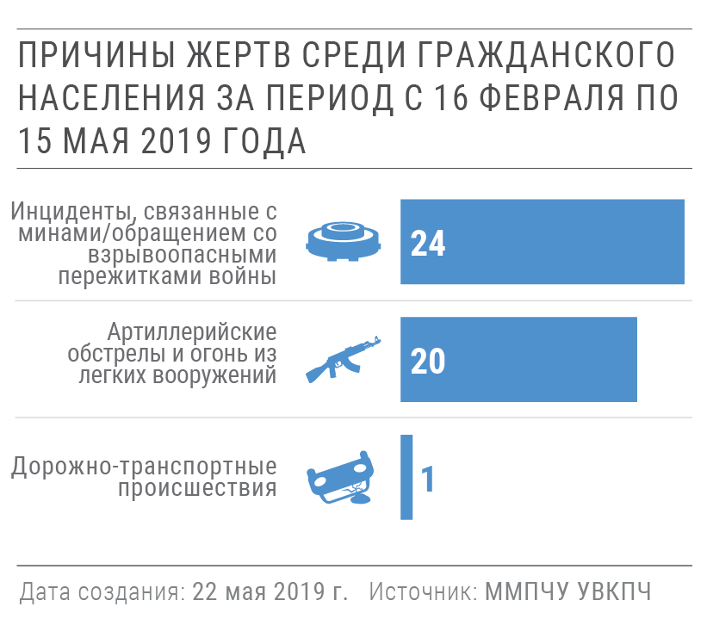
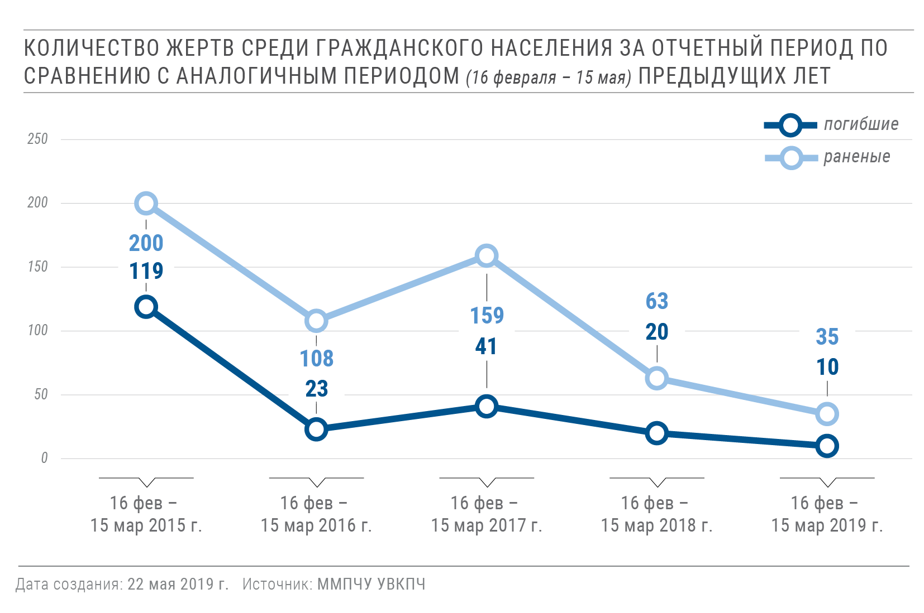
- В течение отчетного периода артиллерийские обстрелы и огонь из СОЛВ привели к гибели двух гражданских лиц (одного мужчины и одной женщины) и ранению 18 (восьми мужчин, восьми женщин, одного мальчика и одной девочки). Эта цифра на 100 процентов больше, чем за предыдущий отчетный период (когда были ранены 10 человек), но все равно является одним из самых низких показателей за весь период конфликта. Из 20 жертв среди гражданского населения, вызванных артиллерийскими обстрелами и огнем из СОЛВ, четыре ранения были зафиксированы на территории, контролируемой Правительством, и могут быть вызваны действиями вооруженных групп (три – действиями вооруженных групп «Донецкой народной республики», одно – действиями вооруженных групп «Луганской народной республики»); два гражданских лица погибли и четыре получили ранения на территории, контролируемой «Донецкой народной республикой», одно гражданское лицо погибло и три получили ранения на территории, контролируемой «Луганской народной республикой»; все эти жертвы могут быть вызваны действиями Правительства.
- В течение отчетного периода семь гражданских лиц (пятеро мужчин, женщина и мальчик) погибли и 17 (14 мужчин, две женщины и один мальчик) были ранены в результате инцидентов, связанных с минами, а также в результате обращения со взрывоопасными пережитками войны (ВПВ). 14 из этих случаев (четверо погибших и 10 раненых) были зафиксированы на территории, контролируемой Правительством, а 10 (трое погибших и 7 раненых) – на территории, контролируемой «Донецкой народной республикой» и «Луганской народной республикой».
- В 2019 году показатель количества жертв среди гражданского населения остался одним из самых низких за весь период конфликта: 11 в среднем за месяц (2–3 погибших и 8–9 раненых). Такие показатели наблюдаются с июля 2018 года. Если они сохранятся до конца текущего года, то в 2019 году будет зафиксировано уменьшение количества жертв среди гражданского населения более чем на 50 процентов по сравнению с 2018 годом, когда, соответственно, было зафиксировано уменьшение на 50 процентов по сравнению с 2017 годом и количество жертв среди гражданского населения было наименьшим за весь период конфликта. Эти цифры показывают, что можно постепенно сократить количество жертв среди гражданского населения до нулевой отметки, пока не будет найдено устойчивое решение конфликта. Ключевыми факторами для достижения этой цели является соблюдение положений Минских соглашений и соблюдение норм международного гуманитарного права.
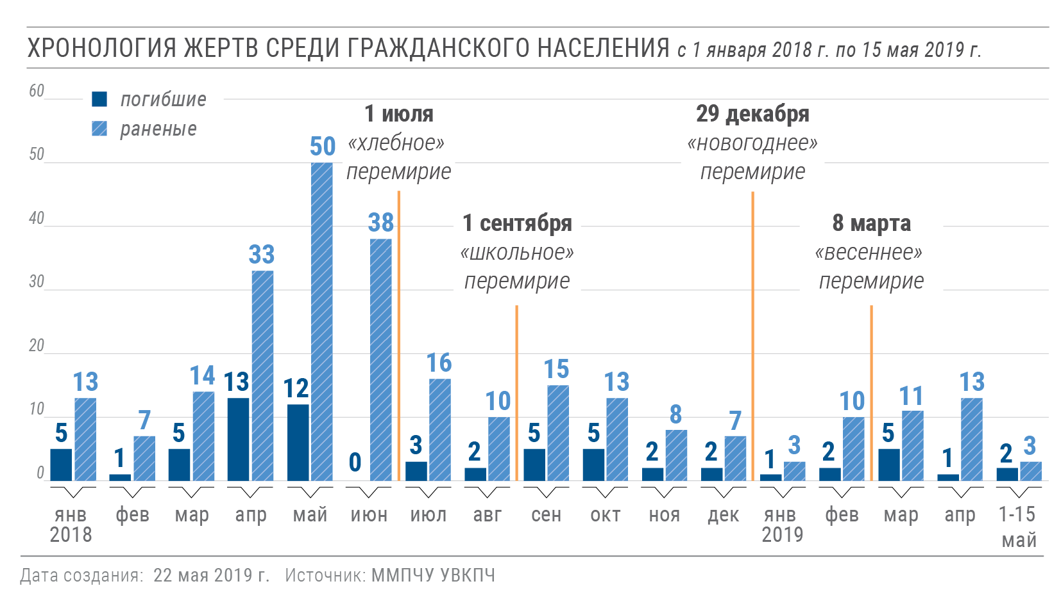
- За весь период конфликта, с 14 апреля 2014 года по 15 мая 2019 года, УВКПЧ зафиксировало в целом 3033 погибших среди гражданского населения (1800 мужчин, 1049 женщин, 98 мальчиков, 49 девочек и 37 взрослых, чей пол неизвестен). Учитывая 298 погибших 17 июля 2014 года на борту самолета рейса МН17 «Малазийских авиалиний», общее количество погибших среди гражданского населения в связи с конфликтом составляет не менее 3331 лицо. Число раненых гражданских лиц, по оценкам, превышает 7 тысяч.
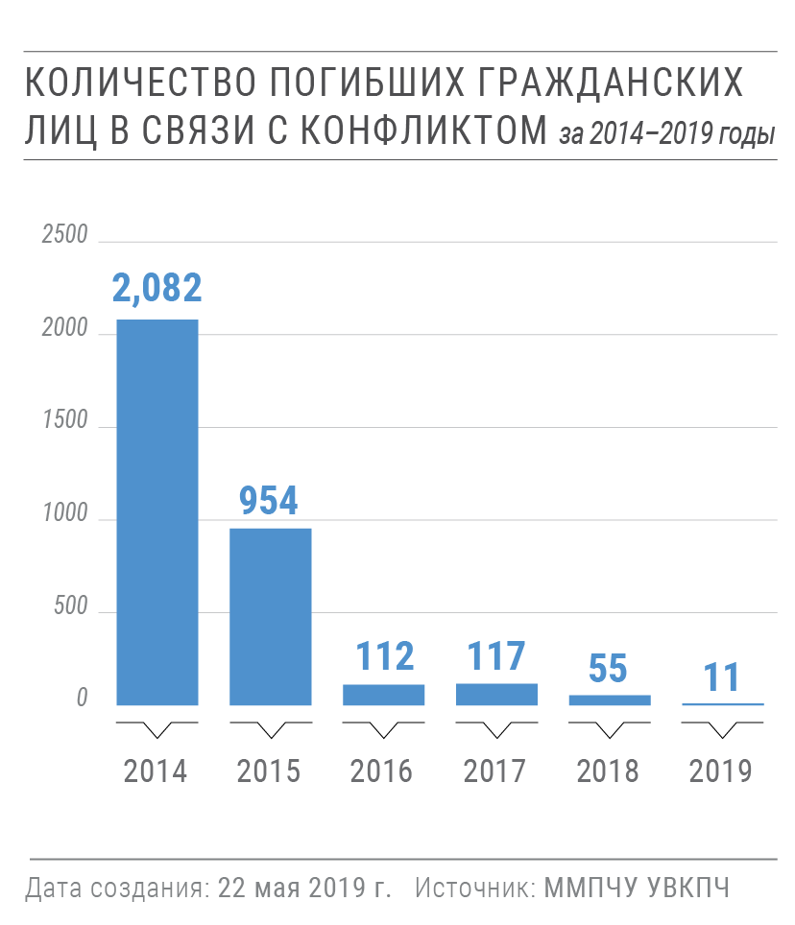
- УВКПЧ приветствует принятое Правительством в марте 2019 года решение о разработке национальной нормативной базы, которая бы установила институциональные полномочия и обязанности по защите гражданских лиц и гражданских объектов при ведении боевых действий, как рекомендовано в Докладе Генерального секретаря ООН о защите гражданских лиц в условиях вооруженного конфликта за 2018 год. Такую нормативную базу следует принять безотлагательно, а ее внедрение необходимо поддержать разработкой соответствующего плана действий.
  - Экономические и социальные права
- Конфликт, продолжающийся на востоке Украины, по-прежнему усугубляет социально-экономическую ситуацию в стране. Особенно сильно страдают люди, которые живут в изолированных селах и вблизи линии соприкосновения, в частности, из-за невозможности получить качественные услуги. Политика, законодательство и практика, которые способствуют расколу и имеют дискриминационный характер, продолжали неблагоприятно влиять на свободу передвижения и доступ к пенсиям и социальной помощи, а также на другие права.
  - Средства правовой защиты и возмещение для жертв из числа гражданского населения
- С начала конфликта прошло пять лет, а правовая защита и возмещение для жертв из числа гражданского населения – особенно раненых (включая сотни человек, ранение которых привело к инвалидности) и семей погибших – до сих пор не обеспечены. Несмотря на достижения в сфере социальной защиты жертв путём имплементации поправок в закон о ветеранах войны, касающихся лиц, инвалидность которых является результатом ранений, вызванных конфликтом, отсутствие всеобъемлющей государственной политики и механизма правовой защиты, а также возмещения в соответствии с международными нормами, за необходимость которых выступает УВКПЧ, остается проблемой. В течение отчетного периода межведомственная комиссия, созданная для установления связи между инвалидностью и ранением, связанным с конфликтом, рассмотрела 32 случая, утвердив 24 обращения, отказав в пяти случаях и запросив дополнительные сведения в трех.
- УВКПЧ отмечает положительные решения судов по делам о правовой защите и возмещению для семей, которые потеряли своих родных из-за боевых действий. Два суда в Донецкой и Харьковской областях вынесли решения в пользу гражданских лиц, обязав Правительство Украины выплатить денежную компенсацию семьям, которые потеряли близких из-за боевых действий. УВКПЧ приветствует эти положительные шаги судебной власти и призывает Правительство Украины обеспечить выполнение этих решений. УВКПЧ также отмечает, что Большая Палата Верховного Суда разрабатывает свою правовую позицию в отношении этой категории дел.
  - Реституция и компенсация за использование или повреждение частного имущества
Судебное дело о компенсации за смерть члена семьи, погибшего из-за боевых действий, Луганская область
Апелляционный суд Луганской области вынес решение в пользу женщины, которая требовала компенсации за смерть своей дочери во время вооруженного конфликта на востоке Украины. Согласно решению суда, Правительство Украины было обязано выплатить семье денежную компенсацию. Решение вступило в силу 19 ноября 2018 года. Хотя сначала Верховный Суд отказался приостановить его выполнение, позже он постановил приостановить его по второму требованию Министерства юстиции, которое утверждало, что сумма компенсации в случае ее выплаты истице потребует чрезмерных затрат средств Государственного бюджета.

УВКПЧ напоминает, что в соответствии с международным правом жертвам должна предоставляться достаточная, эффективная и немедленная компенсация за причиненный им вред. Гражданским лицам, получившим ранения, и семьям, которые потеряли своих членов из-за конфликта, следует обеспечить правовую защиту и компенсацию.
«Как я могу оценить сумму причитающейся мне компенсации? Какова стоимость детства моего сына в этом селе? Сколько стоят трехлетняя разлука с семьей и те арендованные квартиры, за которые я платил? Какая цена преждевременной смерти моего отца из-за того, что он не смог получить надлежащую медицинскую помощь во время вооруженного конфликта? Как я могу это все оценить? Компенсация, которую я мог бы в итоге получить, не стоит времени и нервов, которые я потратил бы на походы из одного правительственного учреждения в другое, везде слыша «Вы не могли бы зайти завтра?». И как я могу доказать, что у меня все это было, когда всего этого уже нет?»
– Гражданское лицо, которому не предоставлена компенсация за использование его дома в военных целях
- В течение отчетного периода УВКПЧ, в том числе в удаленном режиме, продолжило документировать случаи разграбления домов гражданских лиц по обе стороны от линии соприкосновения. К примеру, получены сообщения о том, что в нарушение норм международного гуманитарного права имели место случаи разграбления жилья и имущества гражданских лиц в селе Безымянное (территория, контролируемая «Донецкой народной республикой») и в селах Новозвановка, Старый Айдар и Троицкое, которые контролируются Правительством.
- В деревнях Новозвановка, Старый Айдар, Троицкое и Золотое-4 Луганской области (территория, контролируемая Правительством) УВКПЧ задокументировало случаи использования имущества гражданских лиц в военных целях без предоставления компенсации или альтернативного жилья владельцам. Военные подразделения не заключают договоры аренды с гражданскими лицами – собственниками имущества на регулярной и систематической основе, несмотря на наличие в законодательстве соответствующего требования. Даже если использование имущества требуется или обосновывается настоятельной военной необходимостью, следует заключать договоры аренды, чтобы гарантировать владельцам получение компенсации за использование их имущества.
- В селе Безымянное (территория, контролируемая «Донецкой народной республикой») УВКПЧ получило сообщения о продолжающемся использовании объекта недвижимости гражданского населения в военных целях после того, как вооруженные группы в декабре 2014 года силой выселили владельцев дома. Вооруженные группы не предоставили владельцам ни защиты, ни надлежащего жилья.
  - Право на социальное обеспечение и социальную защиту
- УВКПЧ с сожалением отмечает, что Правительство до сих пор не приняло меры для гарантирования выплаты пенсий всем гражданам Украины, независимо от места их проживания и регистрации. Несмотря на положительные изменения в судопроизводстве, когда национальные суды продолжили выносить решения в пользу пенсионеров, восстанавливая их право на пенсию в соответствии с нормами международного права в области прав человека, Правительство не выполнило эти решения в полном объеме и без дискриминации. По состоянию на декабрь 2018 года пенсии продолжали получать 562 тыс. пенсионеров, первоначальное место регистрации проживания которых находится на территории, контролируемой «Донецкой народной республикой» и «Луганской народной республикой» – из примерно 1 278 200 пенсионеров, зарегистрированных там по состоянию на август 2014 года. Сохранение такого избирательного доступа к социальным правам усиливает раскол в обществе и ограничивает возможности для реализации усилий по достижению мира и примирения на востоке Украины.
- УВКПЧ приветствует инициативу Пенсионного фонда Украины по разработке проекта изменений в постановления, регулирующие выплату пенсий внутренне перемещенным лицам (ВПЛ), которыми отменяется требование о верификации места жительства пенсионеров. Вместе с тем, УВКПЧ еще раз выражает серьезную обеспокоенность, о которой оно сообщало вместе с УВКБ ООН Пенсионному фонду: существующий проект изменений не защищает ВПЛ от произвольного приостановления выплаты их пенсии. Более того, эти изменения не решают главную проблему – проблему регистрации в качестве ВПЛ как требования для выплаты пенсии. Кроме этого, в проекте изменений упоминается документ, которым регулируется выплата накопленной задолженности, однако такого документа пока не существует.
- 24 апреля 2019 года Президент Российской Федерации подписал Указ «Об определении в гуманитарных целях категорий лиц, имеющих право обратиться с заявлениями о приеме в гражданство Российской Федерации в упрощенном порядке», действие которого распространяется на лица, постоянно проживающие «на территории отдельных районов» Донецкой и Луганской областей Украины. В преамбуле указа говорится, что его цель состоит в «защите прав и свобод человека и гражданина». 8 мая 2019 года Правительство Украины утвердило свою официальную позицию согласно которой получение паспорта Российской Федерации в вышеупомянутом порядке, не приведет к потере гражданства Украины. Признавая, что определение ответных мер против других государств является суверенным правом государства, УВКПЧ отмечает, что такие меры не должны противоречить обязательствам последнего в области прав человека. УВКПЧ будет продолжать мониторить последствия выполнения указа для граждан Украины.
  - Свобода передвижения
- Условия пересечения линии соприкосновения между территорией, контролируемой Правительством Украины, и территорией, контролируемой «Донецкой народной республикой» и «Луганской народной республикой», в течение отчетного периода остались крайне тяжелыми из-за недостаточного количества переходов и их опасного состояния. В отчетном периоде по меньшей мере девять гражданских лиц (восемь мужчин и одна женщина) умерли из-за осложнений здоровья во время перехода через КПВВ в обоих направлениях.
- В марте 2019 года СБУ изменила срок действия разрешений для перемещения через линию соприкосновения через пять КПВВ в Донецкой и Луганской областях, за которыми гражданские лица могу обращаться в режиме онлайн. Разрешения, заявления на которые поданы или которые обновлены по состоянию на 28 марта 2019 года, больше не имеют конечного срока действия. Разрешения, заявления на которые поданы и утверждены до 28 марта 2019 года включительно, будут иметь годовой срок действия, но по истечении этого срока будут обновлены без конечного срока действия. УВКПЧ приветствует это положительное изменение, которое должно облегчить пересечение линии соприкосновения для гражданского населения.
- УВКПЧ отмечает недавнее решение суда, которым недействительным признан перечень товаров, разрешенных для перемещения через линию соприкосновения, утвержденный Министерством по вопросам временно оккупированных территорий и ВПЛ, и которое сейчас обжалуется. Выполнение любого решения без четкого заранее установленного порядка, регулирующего перемещение товаров, включая перечень запрещенных товаров, может создать пробел на законодательном уровне и привести к произвольным решениям органов, осуществляющих управление КПВВ. УВКПЧ вновь подтверждает свою рекомендацию Правительству о необходимости замены такого списка перечнем товаров, запрещенных для перемещения.
  - Право на личную неприкосновенность
- УВКПЧ задокументировало 231 факт нарушений и ущемлений прав человека, включая произвольное содержание под стражей, пытки, жестокое обращение и (или) угрозы физической неприкосновенности, совершенные по обе стороны от линии соприкосновения. 68 нарушений, в результате которых пострадали 39 человек (38 мужчин и одна женщина), имели место в отчетном периоде. Из этих нарушений 14 могут быть отнесены к действиям Правительства Украины, 4 – к действиям «Донецкой народной республики», и 50 – к действиям «Луганской народной республики».
  - Доступ к местам содержания под стражей
- На территории, контролируемой Правительством, УВКПЧ пользовалось доступом к официальным местам содержания под стражей и проводило конфиденциальные интервью с задержанными и осужденными в соответствии с международными стандартами. УВКПЧ провело интервью с 125 лицами, содержащимися под стражей в связи с конфликтом (120 мужчинами и 5 женщинами), в следственных изоляторах (СИЗО) Бахмута, Киева, Мариуполя, Одессы, Старобельска, Запорожья и колониях Гостомеля и Харькова.
- На территории, контролируемой «Донецкой народной республикой» и «Луганской народной республикой», УВКПЧ не имело доступа к местам лишения свободы. Международным мониторам, в том числе УВКПЧ, должен быть предоставлен беспрепятственный и неограниченный доступ к местам содержания под стражей, в соответствии с международными стандартами с целью разрешения серьезного беспокойства по поводу обращения с задержанными и условий содержания под стражей.
  - Произвольные задержания, насильственные исчезновения, пытки и жестокое обращение
- В течение отчетного периода УВКПЧ продолжило документировать случаи произвольного задержания и содержания под стражей без связи с внешним миром, пыток и жестокого обращения как на территории, контролируемой Правительством, так и на территории, контролируемой «Донецкой народной республикой» и «Луганской народной республикой». Хотя распространенность таких случаев по сравнению с 2014, 2015 и 2016 годами значительно уменьшилась, сообщения о подобных нарушениях и ущемлениях прав человека, как правило, задерживаются, в частности потому, что недавние жертвы часто не чувствуют себя безопасно чтоб о них сообщать.
- На территории, контролируемой Правительством, УВКПЧ продолжило получать сообщения о том, что СБУ произвольно задерживает, пытает, жестоко обращается с людьми и запугивает их, в том числе, в неофициальных местах содержания под стражей, с целью получения информации, принуждения к признанию или сотрудничеству. Например, 17 апреля 2019 года на КПВВ «Марьинка», как утверждается, двумя сотрудниками СБУ в штатском был задержан мужчина. Они отвели его в металлический контейнер на этом контрольном пункте, где держали около двух часов. В тот же день двое мужчин увезли его вместе с женой в Курахово. Они оставили женщину в отеле, надели ему на голову мешок и увезли в неизвестное место, где, как утверждается, избили. Через несколько часов они привезли его обратно в отель с заметным синяком на лице. После этого инцидента его здоровье ухудшилось, и он был госпитализирован. Его жена пожаловалась по поводу инцидента на КПВВ в полицию. 23 апреля 2019 года два сотрудника СБУ посетили ее в больнице и заставляли забрать жалобу.
- УВПКЧ следило за делом иностранного гражданина, который был произвольно арестован и подвергнут пыткам в декабре 2018 года, по утверждениям – сотрудниками СБУ. В начале февраля 2019 года этот человек со своей семьей переехал в Одесскую область, опасаясь дальнейшего запугивания. 12 февраля 2019 года Государственное бюро расследований (ГБР) начало расследование утверждений жертвы о произвольном аресте и пытках со стороны СБУ. 15 марта 2019 года двое мужчин, которые представились сотрудниками СБУ, пришли в его квартиру и спросили о его жалобе в ГБР. Они попросили его поехать с ними в Одессу, якобы для того, чтобы подписать некоторые документы. В своем автомобиле эти мужчины надели маски, изъяли у него паспорт, кошелек и телефон. Они заявили ему, что он должен уехать из Украины. Один из них показал жертве в прямой трансляции двух вооруженных мужчин рядом с его домом, где находились его жена и двое детей, и сказал, что если он не согласится уехать, они войдут в дом. Затем они заставили его сделать перед камерой заявление о том, что он покидает Украину добровольно и его не подвергали физическому или психологическому насилию. В пункте пересечения границы между Украиной и Молдовой вышеупомянутые лица дали ему подписать документ, в котором было указано, что он согласился уехать из страны, и отвели его в пункт паспортного контроля на границе. Один из них пригрозил жертве: «Если ты вернешься в Украину, мы тебя убьем. Если ты расскажешь о том, что с тобой случилось, помни, что у тебя в Украине семья».
- УВКПЧ сохраняет обеспокоенность в отношении практики тридцатидневных «административных» и «превентивных арестов» на территории, контролируемой «Донецкой народной республикой» и «Луганской народной республикой». Такая практика является произвольным содержанием без связи с внешним миром и может приравниваться к исчезновением.
- На территории, контролируемой «Донецкой народной республикой», УВКПЧ задокументировало четыре случая задержания гражданских лиц на КПВВ «министерством государственной безопасности» «Донецкой народной республики». Например, 26 февраля 2019 года мать двоих задержанных узнала о том, что ее сыновья были переведены в СИЗО Донецка и обвинены в «шпионаже», после их исчезновения в 2018 году. 8 ноября 2018 года два брата, один из них с физической инвалидностью, ехали на машине в Новоазовск на территорию, контролируемую «Донецкой народной республикой» навестить родственников. Мать пыталась дозвониться им после пересечения КПВВ, контролируемого Правительством, однако их телефоны были отключены. В ноябре 2018 года и в январе 2019 года, она получила несколько письменных ответов от «министерства государственной безопасности» «Донецкой народной республики» и «уполномоченного по правам человека», в которых сообщалось об отсутствии информации о местонахождении ее сыновей. И только 26 февраля 2019 года «офис генерального прокурора» сообщил матери о местонахождении её сыновей.
- 3 марта 2019 года человек, пересекавший КПВВ «Оленовка» на автомобиле, вступил в спор, как утверждается – с сотрудниками «министерства государственной безопасности» «Донецкой народной республики». Спор начался после того, как некоторым автомобилям было разрешено проехать без очереди. Мужчину поместили в контейнер, где его словесно оскорбляли. Когда мужчина сопротивлялся, его били. Он потерял сознание, а когда пришел в себя, понял, что на него надели наручники и бросили на пол. Потом его вывели на улицу и на час оставили прикованным наручниками к забору. Затем его угрожали убить. Мужчину отпустили после подписания документов, которые ему прочитать не разрешалось.
- На территории, контролируемой «Луганской народной республикой» УВКПЧ задокументировало случай задержания гражданского лица на КПВВ. 23 февраля 2019 года, на КПВВ вблизи Станицы Луганской представители «министерства государственной безопасности» «Луганской народной республики» задержали мужчину, ехавшего навестить своих друзей на территории, контролируемой «Луганской народной республикой». После того, как очевидец рассказал матери жертвы о том, что произошло, она поехала на вышеупомянутый КПВВ, чтобы узнать о местонахождении сына. Представители «министерства государственной безопасности» сообщили, что информацией о нем не располагают. Только 19 марта 2019 года мать была проинформирована о задержании ее сына «министерством государственной безопасности» «Луганской народной республики» в порядке «превентивного ареста». 26 апреля 2019 года жертву отпустили из помещения «министерства государственной безопасности» «Луганской народной республики».
- В апреле 2019 года УВКПЧ продолжило следить за задокументированным ранее случаем в отношении задержания двух братьев неизвестными лицами 17 февраля 2017 года в Луганской области. В начале марта 2017 года их мать побывала в «министерстве государственной безопасности» и «министерстве внутренних дел» «Луганской народной республики» и подала заявление с запросом о местонахождении ее сыновей. Только 17 апреля 2017 года ей позвонил адвокат, который сообщил о том, что оба ее сына были задержаны «министерством государственной безопасности» 17 февраля 2017 года и содержались в помещении «министерства государственной безопасности». В январе 2018 года обе жертвы были переведены в СИЗО г. Луганска.
  - Положение лиц, задержанных до начала конфликта
- УВКПЧ приветствует перевод 120 человек, заключенных до начала конфликта (115 мужчин и 5 женщин), который был осуществлен 20 марта и 22 апреля 2019 года, из мест содержания под стражей на территории, контролируемой «Луганской народной республикой», на территорию, контролируемую Правительством. Лица, заключенные до начала конфликта, были переведены из восьми исправительных колоний и следственного изолятора Луганска. Переведенные заключенные заявили, что в исправительных колониях или вообще нет необходимых лекарств, или их количество очень ограничено. Большинство заключенных не могли пожаловаться из-за отсутствия надлежащего механизма подачи и рассмотрения жалоб, а также страха перед репрессиями, такими как помещение в штрафной изолятор. Переведенные заключенные, опрошенные УВКПЧ, отметили, что администрация заставляла их работать, а в случае отказа их сажали в штрафной изолятор, особенно в исправительных колониях в Суходольске, Свердловске и Хрустальном (бывшем Красном Луче). Они также жаловались на отсутствие справедливой оплаты труда, безопасных условий труда и выходных. Большинство заключенных заявили, что работали бесплатно или за чай и сигареты. По словам двух заключенных, они были избиты сотрудниками колоний за то, что разговаривали на украинском языке.
  - Лица, пропавшие без вести
- УВКПЧ приветствует учреждение Комиссии по вопросам лиц, пропавших без вести при особых обстоятельствах, которая будет координировать работу Правительства по выяснению судьбы и местонахождения лиц, пропавших без вести в результате вооруженного конфликта. УВКПЧ подчеркивает важность выделения достаточных ресурсов для эффективной реализации мандата Комиссии.
  - Ответственность за нарушения прав человека и отправление правосудия
  - Ответственность за нарушение прав человека
- УВКПЧ задокументировало 95 нарушений права на справедливое судебное разбирательство в уголовных производствах, связанных с конфликтом. В частности, по-прежнему имело место затягивание судебных разбирательств и применение содержания под стражей как метода давления на обвиняемых.
- В течение отчетного периода украинские суды первой инстанции вынесли 70 приговоров по уголовным делам, связанным с конфликтом. Лишь в одном из этих дел суд оправдал обвиняемого по статьям 110 и 258³ Уголовного кодекса Украины после того, как этот человек уже провел под стражей полтора года. В остальных 69 делах все обвиняемые были признаны виновными, в частности, 10 – заочно. В 52 из 59 приговоров, вынесенных в уголовных производствах с участием обвиняемых, обвиняемые признали себя виновными или заключили сделку о признании виновности.
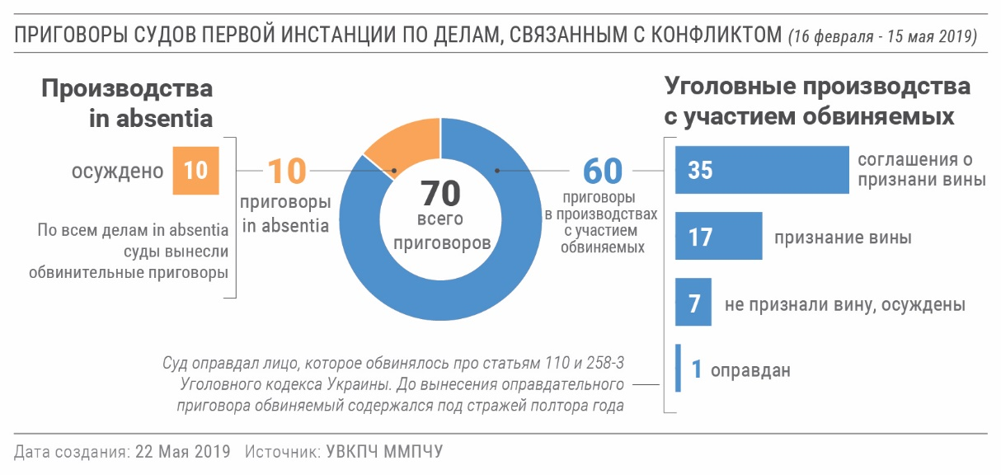
- УВКПЧ с обеспокоенностью отмечает отсутствие единого подхода к квалификации преступлений, связанных с конфликтом. Прокуроры пользуются этой практикой для того, чтобы заставить подозреваемых или обвиняемых признать вину, выдвигая им в случае их сотрудничества обвинения по статьям, которые предусматривают меньшие сроки лишения свободы. Еще одна сопутствующая проблема – вольная трактовка статей 258³ и 258⁵ Уголовного кодекса Украины, предусматривающих уголовную ответственность, в частности, за «содействие созданию или деятельности террористической группы или террористической организации» и за «финансирование терроризма». УВКПЧ осуществило мониторинг четырех таких дел и нашло обоснованные основания полагать, что широкая интерпретация содействия деятельности вооруженной группы была применена специально для того, чтобы сделать возможным содержание обвиняемого (обвиняемых) под стражей в соответствие с нормами ч. 5 ст. 176 Уголовного процессуального кодекса Украины.
- В течение отчетного периода УВКПЧ продолжило документировать устойчивую практику длительного содержания под стражей обвиняемых в уголовных производствах, связанных с конфликтом, причем в безусловном порядке и с автоматическим продлением срока содержания под стражей. УВКПЧ отмечает, что в большинстве наблюдаемых дел, сторона обвинения, которая обязана доказать в суде наличие конкретных рисков, которые обусловливают необходимость содержания под стражей в связи с индивидуальными обстоятельствами, не предоставила никаких доказательств, только цитировала закон и утверждала, что такие риски существуют.
- УВКПЧ продолжило осуществлять мониторинг необоснованно затянутых уголовных производств, в которых обвиняемые находятся под стражей более трех лет. Еще в 34 задокументированных случаях обвиняемые уже провели под стражей более четырех лет. Как и в предыдущие отчетные периоды, УВКПЧ отмечает, что длительное содержание под стражей продолжает применяться как средство давления на обвиняемых с целью заставить их признать вину.
- УВКПЧ обеспокоено тем, что одной из причин затягивания судебных процессов является недостаточное количество судей в судах первой инстанции. Все 29 местных судов в Донецкой и Луганской областях недоукомплектованы на 47 процентов, из-за чего рабочая нагрузка на судей сильно возрастает, а судебные заседания назначаются только один раз в один–два месяца.
- В качестве положительного примера вопреки этой тенденции в одном задокументированном случае местный суд разрешил освободить обвиняемого под залог, сославшись на нормы международного права в области прав человека и практику Европейского суда по правам человека (ЕСПЧ), как это предусмотрено рекомендованной практикой.
- В течение отчетного периода УВКПЧ задокументировало также попытки активистов помешать отправлению правосудия по одному делу, связанному с конфликтом, путем оказания давления на судей, а также запугивания адвоката и обвиняемого.
«Мы пришли наблюдать за судом, обеспечить, чтобы Вы приняли правильное решение»
– наблюдатель на судебном процессе, обращаясь к судье местного суда
- УВКПЧ также с обеспокоенностью отмечает отсутствие прогресса в расследовании и уголовном преследовании виновных в нападении на судей и адвокатов и случаях их запугивания, имевших место ранее в уголовных производствах, связанных с конфликтом, несмотря на многочисленные жалобы в полицию и Высший совет правосудия.
- Кроме того, УВКПЧ обеспокоено положением лиц, которых «судят» «суды» на территории, контролируемой «Донецкой народной республикой», за преступления, якобы совершенные до начала вооруженного конфликта на востоке Украины. По информации, полученной УВКПЧ, такие «судебные процессы» отмечены многими процессуальными нарушениями, которые ставят под угрозу права обвиняемых на справедливое судебное разбирательство. УВКПЧ обеспокоено тем, что осуждение лиц такими «судами» может привести к двойному привлечению к уголовной ответственности в случае перевода этих лиц на территорию Украины, контролируемую Правительством.
  - Ответственность за нарушение прав человека
- В этом отчетном периоде наступила пятая годовщина кульминации протестов на Майдане в 2013–2014 годах и актов насилия 2 мая 2014 года в Одессе. Ни одно лицо, ответственное за акты убийств и насильственных смертей, не привлечено к ответственности в этих делах, и это вызывает озабоченность относительно искренности намерений власти обеспечить ответственность и справедливость для жертв.
  - Ответственность за убийства во время протестов на Майдане
- Прошло пять лет после трагических событий на Майдане, которые потрясли Украину зимой 2014 года, однако никто не привлечен к ответственности за акты убийств и насильственной смерти 84 протестующих, мужчины, не принимавшего участия в протестах, и 13 сотрудников правоохранительных органов. Расследование насильственной смерти 17 протестующих и 13 сотрудников правоохранительных органов еще не установило конкретных подозреваемых.
- УВКПЧ обеспокоено тем, что независимые и беспристрастные расследования и уголовное преследование по фактам убийств и насильственных смертей, совершенных во время протестов на Майдане, тормозятся отсутствием сотрудничества с Управлением специальных расследований (УСР) Генеральной прокуратуры со стороны Министерства внутренних дел и СБУ. Более того, ряд сотрудников старшего начальствующего состава полиции, которых подозревают или обвиняют в совершении преступлений против протестующих, продолжают занимать свои должности, что оказывает демотивирующий эффект на их подчиненных, и последние не желают давать показания о причастности полиции к вышеупомянутым убийствам. Тогдашние сотрудники старшего начальствующего состава полиции также пренебрегали своим долгом обеспечить ношение знаков различия своими подчиненными, что создает серьезные трудности в идентификации правоохранителей, которые принимали участие в столкновениях с протестующими. В дополнение к вышеизложенному отсутствие организационной поддержки и финансирования работы бюро судебных экспертиз затрудняет установление конкретных исполнителей преступлений. УВКПЧ отмечает также, что «закон об иммунитете» мешает УСР эффективно проводить расследования убийств 13 сотрудников правоохранительных органов во время протестов на Майдане.
- В своей аналитической справке о системных препятствованиях расследованию преступлений, совершенных во время протестов на Майдане, руководитель УСР подтвердил выводы УВКПЧ и заявил об отсутствии у высокопоставленных государственных чиновников, в частности у Генерального прокурора Украины, реального намерения обеспечить ответственность за эти преступления.
- УВКПЧ обеспокоено тем, что строительство Музея Майдана на улице Институтской в Киеве, начатое в начале мая 2019 года, может помешать следственным экспериментам, которые регулярно там проводятся. Эти следственные действия требуют сохранения места преступления, которое безвозвратно уничтожается в ходе строительства. Это может создать дополнительное препятствие расследованию убийств, совершенных 18 и 20 февраля 2014 года.
- В течение отчетного периода УВКПЧ продолжило осуществлять мониторинг судебных процессов по делам об убийствах протестующих в феврале–январе 2014 года, отмечая затянутый характер этих процессов.
  - Ответственность за убийства и насильственные смерти 2 мая 2014 года в Одессе
- Прошло пять лет после насилия 2 мая 2014 года в Одессе, но те, кто виновен в убийствах и насильственной смерти 48 человек, еще не привлечены к ответственности, причем в некоторых случаях подозреваемые еще не установлены, а расследование ведется неэффективно. В отчетном периоде УВКПЧ не заметило прогресса в судебных процессах в отношении бывших должностных лиц управления МВД в Одесской области и управления Государственной службы по чрезвычайным ситуациям в Одесской области, чья служебная халатность, как утверждается, привела к гибели 48 человек, а также отметило ограниченный прогресс в судебном производстве в отношении участника массовых беспорядков, обвиняемого в убийстве. Как указано в информационной справке УВКПЧ, где анализируются препятствия для обеспечения ответственности за преступления, совершенные во время событий 2 мая 2014 года, несмотря на определенный позитивный прогресс, в ряде судебных процессов продолжаются неоправданные задержки.
«Вы можете заявить мне отвод? Я был бы очень благодарен, если бы Вы это сделали»
«Но, Ваша честь, почему я должен это сделать?»
«Потому что я хочу избавиться от этого дела»
- Разговор между судьей и адвокатом защиты во время заседания в деле, касающемся актов насилия 2 мая 2014 года.
  - Гражданское пространство и основные свободы
- В отчетном периоде в Украине были проведены мирные, плюралистические и в основном всеобъемлющие президентские выборы. Первый тур выборов состоялся 31 марта 2019 года, второй – 21 апреля 2019 года. Несмотря на трения между сторонниками кандидатов-соперников, проявлявшиеся на многочисленных массовых собраниях, которые предшествовали первому туру, избирательный процесс был в целом мирным и обеспечил упорядоченную передачу власти. В течение всего процесса выборов, включая второй тур, УВКПЧ не задокументировало никаких эпизодов насилия, связанного с выборами. Вместе с тем порядок смены места голосования был особенно обременительным для ВПЛ и лиц с инвалидностью. Это также повлияло и на жителей территории, контролируемой «Донецкой народной республикой» и «Луганской народной республикой», и УВКПЧ отметило, что в тот день линию соприкосновения пересекло необычно малое количество человек, причем особенно мало было тех, кто пересек линию соприкосновения с целью голосования на выборах.
  - Свобода мнений и их свободное выражение, свобода средств массовой информации
- УВКПЧ задокументировало нарушения свободы мнений и их свободного выражения, а также свободы средств массовой информации. В частности, в досудебных расследованиях и судебных производствах, открытых по фактам нападений на лиц, осуществляющих свои гражданские свободы, наблюдались задержки и ненадлежащая квалификация обвинений.
- УВКПЧ обеспокоено возможными нарушениями свободы средств массовой информации, в частности, относительно возможного негативного влияния судебных дел, в которых прокуратура потребовала доступа к информации, которая должна быть защищена, например, к персональным данным источников журналистов. УВКПЧ приветствует решение Киевского апелляционного суда об отказе в таком доступе по одному делу.
- УВКПЧ встревоженно другими случаями вмешательства в работу работников средств массовой информации, в том числе физическими нападениями и запугиванием со стороны целого ряда субъектов. В одном случае, 4 мая 2019 года в Черкассах неустановленным лицом было совершено нападение на известного журналиста-расследователя, в результате чего последний впал в кому. В другом случае, 6 марта 2019 года, в помещении Чабанивского поселкового совета (Киевская область) представители местной власти напали на съемочную группу телевизионной программы «Схемы», которая занимается журналистскими расследованиями. Хотя полиция открыла уголовное производство по факту нападения, УВКПЧ обеспокоено тем, что это дело квалифицировано только как «вмешательство в деятельность журналистов», без учета других возможных обвинений, даже несмотря на то, что жертвы получили травмы.
- УВКПЧ приветствует прогресс в деле по факту нападения со смертельным исходом на Екатерину Гандзюк, но, как кажется, уголовное производство затягивается. 23 апреля 2019 года прокуратура изменила квалификацию этого преступления, и пятеро предполагаемых подозреваемых, которых раньше подозревали в умышленном убийстве, теперь подозреваются в «умышленном тяжком телесном повреждении» при обстоятельствах, отягчающих наказание, за что предусмотрено менее тяжкое наказание.
- УВКПЧ обеспокоено тем, что не обеспечивается ответственность за нападения на журналистов и работников средств массовой информации. Например, журналист Олесь Бузина был убит четыре года назад. В рамках последующего судебного процесса, который длился год и четыре месяца, судья, председательствующий по делу, 6 мая 2019 года взял самоотвод, заявив, что его беспристрастность поставлена под сомнение после того, как защита попыталась дискредитировать его и его коллег. Теперь дело будет рассматриваться заново.
- На территории, контролируемой «Донецкой народной республикой» и «Луганской народной республикой», возможность пользоваться свободой мнений и их свободного выражения остается крайне ограниченной. Основываясь на данные проведенного мониторинга СМИ, УВКПЧ не выявило на территории, контролируемой «Донецкой народной республикой» и «Луганской народной республикой», никаких действующих независимых средств массовой информации, которые высказывали бы критическую позицию.
  - Языковые права
- 25 апреля 2019 года Парламент Украины принял закон, который закладывает основы новой языковой политики, сосредоточенной на укреплении роли официального языка. УВКПЧ отмечает, что окончательная редакция этого закона отражает более сбалансированный подход по сравнению с текстом законопроекта, принятым в первом чтении, особенно в отношении требований по владению языком для занятия должностей государственной службы, а также относительно требований по использованию языка в избирательном процессе, средствах массовой информации и в коммерческой сфере. Он также направлен на обеспечение надлежащих образовательных возможностей, например, подготовительные курсы по изучению языка.
- Однако, главное беспокойство вызывает то, что при отсутствии специального законодательства, которое регулировало бы использование языков меньшинств в Украине, нормативно-правовая база не дает достаточных гарантий защиты и использования языков меньшинств. Вследствие этого закон обязывает Кабинет Министров до января 2020 года подать в Парламент проект закона о порядке реализации прав коренных народов и национальных меньшинств Украины. Обеспокоенность вызывает и то, что законодатель продолжает различать меньшинства, говорящие на одном из официальных языков ЕС, и другие национальные меньшинства.
  - Свобода мирных собраний и объединения
- Перед первым туром президентских выборов УВКПЧ наблюдало рост количества мирных собраний, организованных кандидатами в президенты, гражданскими активистами и крайне правыми группами. Все собрания, включая массовые собрания, мониторинг которых осуществляло УВКПЧ 2 Мая в Одессе и 9 Мая в Харькове, Киеве и Одессе, носили мирный характер, а правоохранительные органы обеспечили достаточную безопасность на этих мероприятиях.
- УВКПЧ приветствует профессиональные действия полиции во время мирных собраний, организованных в поддержку прав женщин 8 марта 2019 года на всей территории Украины. Участники этих мероприятий в Киеве, Ужгороде, Харькове, Львове и Мариуполе смогли воспользоваться своим правом на свободу мирных собраний. В Киеве в марше в поддержку прав женщин приняло участие примерно 1500 человек. Хотя крайне правые группы протестовали против этого марша, полиция предотвратила их попытки сорвать его.
- Несмотря на этот положительный прогресс, УВКПЧ обеспокоено отсутствием ответственности за нападения на аналогичные собрания, которые были совершены ранее. Например, нападения на женские марши, которые проводились 8 марта 2018 года в Киеве, Львове и Ужгороде, еще не расследованы, а правонарушители не привлечены к ответственности. Пока такая вседозволенность остается без реагирования, возможности для продвижения и защиты основных свобод находятся под угрозой.
- На территории, контролируемой «Донецкой народной республикой» и «Луганской народной республикой», УВКПЧ продолжает наблюдать отсутствие свободных и мирных собраний. Все собрания, зафиксированные в отчетном периоде, были, как сообщается, организованы «Донецкой народной республикой» и «Луганской народной республикой», а их участники, по сообщениям, не высказывали никаких критических взглядов.
  - Свобода религии или убеждений
- УВКПЧ осуществляло мониторинг процесса перехода приходов и религиозных общин из Украинской православной церкви в новообразованную Православную церковь Украины, отмечая, что эти процессы часто имеют конфликтный характер, а в некоторых случаях они сопровождались насилием со стороны сторонников обоих церквей. УВКПЧ задокументировало 9 случаев в Киевской и Ровенская областях сопровождающихся насилием со стороны сторонников Православной церкви Украины. УВКПЧ обеспокоено участием в процессе таких переходов нерелигиозных субъектов, в частности, органов местной власти и крайне правых групп, а также бездействием полиции во время вышеупомянутых инцидентов.
- В шести случаях УВКПЧ задокументировало постоянное запугивание и угрозы в адрес священнослужителей и прихожан Украинской православной церкви даже после того, как соответствующие общины потеряли контроль над помещениями храмов. Кроме того, по крайней мере в десяти задокументированных случаях полиция, как сообщается, содействовала или не реагировала на насилие, угрозы и запугивания, хотя и присутствовала при инцидентах.
- 22 апреля 2019 года Окружной административный суд города Киева постановил приостановить процесс обязательного переименования Украинской православной церкви до окончательного решения суда. В соответствии с изменениями в Законе Украины «О свободе совести и религиозных организациях», принятыми Парламентом 20 декабря 2018 года, Украинская православная церковь была обязана завершить процесс своего переименования до 26 апреля 2019 года.
- На территории, контролируемой «Донецкой народной республикой» и «Луганской народной республикой», ситуация со свободой религии или убеждений остается тревожной. В апреле 2019 года помещения одной из Православных церквей Украины были захвачены «правоохранительными органами» «Донецкой народной республики». По сообщениям, помещение будет передано Украинской православной церкви. В «Луганской народной республике» проводились обыски в помещениях храмов и резиденциях священников, и изымались вещи, в частности, личная корреспонденция.
  - Дискриминация, насилие на расовой почве и проявления нетерпимости
- По сравнению с предыдущим отчетным периодом УВКПЧ задокументировало меньшее количество случаев дискриминации, насилия на расовой почве и проявлений нетерпимости, направленных на лиц, принадлежащих к меньшинствам или придерживающихся альтернативных взглядов или мнений меньшинства.
- УВКПЧ обеспокоено по поводу необеспечения ответственности в задокументированных в 2018 году делах о нападениях на ромские поселения, в которых часто принимали участие крайне правые группы. В одном случае был зарезан человек из числа рома, а еще четверо получили ранения. Рассмотрение дела в суде по существу продолжается. Хотя УВКПЧ приветствует этот прогресс, оно обеспокоено тем, что начальная квалификация дополнительных обвинений по статье 161 Уголовного кодекса Украины (относительно расовой дискриминации) из перечня обвинений была изъята.
- УВКПЧ обеспокоено и тем, что Голосеевский районный суд Киева по процессуальным основаниям отменил подозрение, о котором было сообщено вероятному исполнителю другого жестокого нападения на ромское поселение, совершенного в апреле 2018 года в Киеве, хотя исполнитель публично взял на себя ответственность за это нападение. В течение отчетного периода УВКПЧ задокументировало также новый случай поджога ромского поселения в Ивано-Франковске, имевший место 25 марта 2019 года. УВКПЧ обеспокоено тем, что безнаказанность за совершенные нападения может способствовать поощрению новых нападений.
- В отдельном деле о насильственном выселении ромских жителей с. Лощиновка (Одесская область) в августе 2016 года УВКПЧ приветствует решение Пятого апелляционного административного суда г. Одессы от 25 апреля 2019 года, в котором суд постановил, что и бездействие полиции во время насильственного выселения из вышеназванного села, и действия председателя Лощиновского сельского совета, который подписал решение о выселении ромских семей из села, были незаконными. Вместе с тем, даже несмотря на то, что после вышеупомянутого насильственного выселения прошло почти три года, никто не был привлечен к уголовной ответственности.
- На территории, контролируемой «Донецкой народной республикой» и «Луганской народной республикой», усилились социальная стигматизация и нетерпимость по мотивам сексуальной ориентации и гендерной идентичности, по сообщениям, – из-за применения законов, предусматривающих уголовную ответственность за так называемую «пропаганду однополых отношений».
  - Права человека в Автономной Республике Крым и городе Севастополе (Украина), временно оккупированных Российской Федерацией
- Ситуация в Автономной Республике Крым и городе Севастополе (Украина), временно оккупированных Российской Федерацией, по-прежнему характеризовалась нарушениями прав человека и международного гуманитарного права Российской Федерацией как оккупирующей державой на полуострове. В течение отчетного периода УВКПЧ зафиксировало нарушения прав человека, в частности, ограничение основных свобод и права на образование, а также нарушение права на физическую и психическую неприкосновенность. В целом, УВКПЧ задокументировало 15 нарушений, имевших место в отчетном периоде; Правительство Российской Федерации несет ответственность за 14 из них, а Правительство Украины – за одно. Кроме того, УВКПЧ задокументировало 26 нарушений, имевших место вне отчетного периода; за все эти нарушения ответственность несет Правительство Российской Федерации.
  - Международное гуманитарное право
- В нарушение своих обязательств как оккупирующей державы Российская Федерация продолжила применять свою нормативно-правовую базу, в том числе свое уголовное законодательство, к жителям Крымского полуострова. Кроме того, применение этого законодательства по-прежнему несоизмеримо сильно влияет на глубоко верующих мусульман и сторонников религиозных организаций, запрещенных в Российской Федерации.
- 27 марта 2019 года Федеральная служба безопасности Российской Федерации («ФСБ») вместе с полицией и Национальной гвардией Российской Федерации начала широкомасштабную операцию против предполагаемых членов организации «Хизб ут-Тахрир» в Крыму, организации, которая в Российской Федерации считается террористической, но является легальной в Украине. За один день было проведено двадцать шесть обысков в домах в г. Симферополь, а также в Симферопольском, Белогорском и Красногвардейском районах. После одновременных рейдов и поквартирного обхода ФСБ задержала 20 мужчин-мусульман по уголовным обвинениям в создании (участии в) террористической организации, после чего они были взяты под стражу. Еще четыре человека были арестованы по этим же обвинениям 28 марта и 17 апреля 2019 года. Как сообщается, большинство из арестованных лиц – крымские татары, принадлежащие к гражданскому движению «Крымская солидарность», незарегистрированной инициативе, организованной родственниками задержанных крымских татар.
- С начала оккупации по обвинению в связях с запрещенными мусульманскими группами в Крыму арестованы или осуждены 59 человек, подавляющее большинство которых – крымские татары. Двенадцать из них признаны виновными и приговорены к уголовному наказанию. УВКПЧ отмечает, что уголовное преследование всех этих лиц осуществлялось по законодательству Российской Федерации.
- 17 апреля 2019 года срок меры пресечения 24 членам экипажей кораблей, захваченных во время инцидента, произошедшего 25 ноября 2018 года вблизи Керченского пролива, был продлен на три месяца, до 24 или 26 июля 2019 года. УВКПЧ напоминает, что в соответствии с международным правом в сфере прав человека, для того, чтобы содержание под стражей не считалось произвольным, оно должно соответствовать применимым стандартам международного права.
- Слушания Международного трибунала по морскому праву по делу Украина против Российской Федерацией состоялись 10 и 11 мая 2019 года. 25 мая 2019 года, трибунал огласил решение о предписании временных мер. В рамках временных мер Российскую Федерацию обязали немедленно освободить украинские корабли, немедленно освободить 24 задержанных украинских члена экипажа и позволить им вернуться в Украину. Также трибунал призвал Украину и Российскую Федерацию воздерживаться от любых действий, которые могут усугубить или продлить спор.
  - Права задержанных в Крыму
- В отчетном периоде УВКПЧ продолжило получать заслуживающие доверия сообщения о нечеловеческих условиях в официальных местах содержания под стражей в Крыму, которые могут быть приравнены к жестокому обращению. Как и в предыдущие годы, СИЗО № 1 в Симферополе, единственное место досудебного содержания под стражей в Крыму, оставалось крайне переполненным. В этом учреждении, построенном в расчете на содержание максимум 747 человек, в 2018 году находилось в среднем 1349 человек. Из-за переполненности камер задержанным приходилось спать по очереди. Поскольку система смывания воды в туалетах была сломана, задержанным приходилось смывать фекалии в канализацию с помощью пустых бутылок. Перед визитами Омбудсмена Российской Федерации администрация СИЗО, по сообщениям, приказывала задержанным не жаловаться, иначе «они сделают [условия содержания под стражей] еще хуже».
«Чем больше ты кричишь, тем хуже ты делаешь себе и своим родственникам».
– Сотрудник ФСБ жертве пыток.
- Ситуация несоизмеримо сильно влияет на задержанных, принадлежащих к уязвимым группам, например, людей пожилого возраста и лиц с инвалидностью. УВКПЧ задокументировало случай с украинским гражданином в возрасте 58 лет с ампутированной ногой и инвалидностью первой группы, которого более трех месяцев держали под стражей в нечеловеческих условиях в Симферополе и перевели в медицинскую часть только тогда, когда его здоровье существенно ухудшилось. Он не мог выходить в прогулочный двор или душ, круглосуточно оставаясь заключенным в камере, из-за чего ему приходилось просить сокамерника помогать ему мыться: для этого он сидел на унитазе, а сокамерник поливал его водой.
  - Право на образование на родном языке и право сохранять свою идентичность, культуру и традиции
- УВКПЧ напоминает о постановлении, вынесенном Международным судом ООН 19 апреля 2017 года в производстве по иску Украины к Российской Федерации. Суд постановил, что Российская Федерация должна «[о]беспечить доступ к образованию на украинском языке» и «[о]тказаться от уже существующих или воздерживаться от введения новых ограничений права крымских татар иметь свои представительские учреждения, включая Меджлис». В Руководящих принципах ЮНЕСКО в отношении языков и образования рекомендуется обучение на родном языке «при возможности осуществлять до последней ступени образования».
- Согласно статистическим данным Российской Федерации, в 2018/2019 учебном году обучение на украинском языке продолжало обеспечиваться в одной украинской школе и восьми украинских классах в пяти российских школах Крыма, которые посещали 249 детей (0,2% всех крымских учащихся, посещающих школы). С начала оккупации количество детей, получающих образование на украинском языке, неуклонно уменьшается.
- Статистические данные Российской Федерации показывают, что в текущем учебном году образование на крымскотатарском языке получают 6100 учащихся, посещающих 15 крымскотатарских школ и 126 крымскотатарских классов в 27 российских школах. За годы с начала оккупации эта обнародованная цифра осталась без изменений. УВКПЧ, однако, задокументировало случаи разногласий между официальным языковым статусом школы и фактическим использованием крымскотатарского языка в учебной программе. Кроме того, в нескольких задокументированных случаях администрации школ отклонили требования родителей об организации крымскотатарского класса или увеличения количества часов преподавания крымскотатарского языка.
- УВКПЧ отмечает отсутствие прогресса в устранении ограничений на деятельность Меджлиса, ключевого органа самоуправления крымскотатарского народа. С 26 апреля 2016 года, когда решением Верховного Суда Крыма Меджлис был объявлен экстремистской организацией, этот орган остается запрещенным.
  - Техническое сотрудничество и развитие потенциала
- УВКПЧ регулярно участвует в мероприятиях по техническому сотрудничеству и развитию потенциала для оказания помощи Правительству Украины и другим заинтересованным сторонам, играющим важную роль в поощрении и защите прав человека в Украине.
- В течение отчетного периода УВКПЧ провело обучение широкого круга лиц, в том числе государственных служащих, мониторов национального превентивного механизма (НПМ), военнослужащих, адвокатов, представителей международных организаций и гражданского общества. Обучение включало занятия по вопросам защиты гражданского населения в условиях вооруженного конфликта, предупреждения пыток и жестокого обращения в местах лишения свободы, международных стандартов обращения с заключенными и документирования пыток.
- В отчетном периоде УВКПЧ также подготовило для целого ряда заинтересованных сторон аналитические документы по вопросам в сфере прав человека, а именно: практика автоматического досудебного содержания под стражей лиц, обвиняемых в преступлениях, связанных с конфликтом, и условия содержания под стражей. Цель этих документов заключалась в том, чтобы обеспечить соответствие законодательства и практики его применения вышеуказанными сторонами международным стандартам в области прав человека.
  - Выводы и рекомендации
- Приветствуя постоянное уменьшение количества связанных с конфликтом жертв среди гражданского населения, УВКПЧ, как и раньше, отмечает усиление влияния конфликта на людей, живущих по обе стороны от линии соприкосновения, а также жителей всей страны. Всем сторонам следует активизировать усилия для прекращения конфликта, и в то же время обеспечить защиту гражданского населения.
- Реализация экономических и социальных прав лицами, пострадавшими от конфликта, будет в значительной степени способствовать восстановлению мира и стабильности на востоке Украины. Как следствие, инклюзивная и недискриминационная политика, законодательство и практика должны лежать в основе всех усилий по повышению уровня социальной сплоченности в Украине.
- Ответственность является существенным фактором прекращения системной практики, приводящей к нарушениям прав человека и гуманитарного права. Соблюдение принципа верховенства права, включая немедленное, независимое и беспристрастное расследование таких нарушений, а также соблюдение стандартов справедливого судебного разбирательства, позволит обеспечить осуществление всех прав для каждого.
- УВКПЧ приветствует активную деятельность средств массовой информации и гражданского общества Украины, но отсутствие защиты лиц в этих сферах постоянно вызывает озабоченность. Эта проблема еще более обостряется из-за безнаказанности за нападения, совершаемые широким кругом лиц, в том числе членами крайне правых групп.
- После мирного проведения в отчетном периоде президентских выборов, массовые собрания в канун которых проводились в условиях эффективного поддержания правопорядка, Правительство должно удвоить свои усилия с целью защиты пространства для выражения гражданских взглядов, существенно необходимого для обеспечения мирных и всеобъемлющих парламентских выборов. Такие меры должны включать прекращение безнаказанности за нападения на работников СМИ, активистов гражданского общества, адвокатов и политических оппонентов, которая сужает пространство для выражения гражданских взглядов.
- В Крыму, как и раньше, не прекращались нарушения международного гуманитарного права и международного права в области прав человека, в частности, в местах содержания под стражей, поскольку Российская Федерация в нарушение своего обязательства как оккупирующей державы продолжила применять свое законодательство. При этом, от этого особенно страдали лица, разговаривающие на украинском языке, и крымские татары.
- УВКПЧ ссылается на свои рекомендации, предоставленные в предыдущих докладах, ряд которых еще не выполнено. УВКПЧ также предоставляет нижеизложенные рекомендации, исходя из проблем, выявленных в текущем отчетном периоде с 16 февраля по 15 мая 2019 года:
- Органам государственной власти Украины:
- осудить все акты насилия и немедленно, беспристрастно и эффективно расследовать все насильственные нападения на работников средств массовой информации, гражданских и политических активистов, правозащитников, политические партии и адвокатов. При квалификации правонарушений и расследования этих нападений должны учитываться мотивы правонарушителей и другие обстоятельства, отягчающие вину;
- обеспечить надлежащую и эффективную безопасность всех мирных публичных собраний, предупреждать, пресекать и расследовать все акты насилия, способствуя при этом осуществлению свободы мирных собраний без какой-либо дискриминации;
- обеспечить право на свободу религии или убеждений для всех без какой-либо дискриминации, избегая при этом вмешательства нерелигиозных групп в религиозные дела.
Президенту Украины как гаранту конституционных прав:
- пока не будет найдено постоянное мирное решение конфликта на востоке, обеспечить, чтобы в Операции объединенных сил Украины полностью придерживались положения о прекращении огня и иными мерами безопасности, предусмотренные Минскими соглашениями, а также следовали нормам международного гуманитарного права;
- поддержать культуру ответственности и соблюдения верховенства права, а также борьбы с безнаказанностью путем немедленного, независимого и беспристрастного расследования, уголовного преследования и судебного производства в отношении актов насилия и нарушений прав человека, для чего обеспечить выделение достаточных ресурсов Государственному бюро расследований и противодействовать, в сотрудничестве с Генеральным прокурором Украины, давлению на судей;
Верховной Раде Украины:
- принять и согласовать законодательство, которое будет служить основой для разработки всеобъемлющего механизма и административной процедуры реституции имущества и компенсации за его повреждение и уничтожение во время вооруженного конфликта на востоке Украины, а также за текущее использование имущества в военных целях.
Кабинету Министров Украины:
- безотлагательно завершить разработку национальной рамочной стратегии по защите гражданских лиц и гражданских объектов при ведении боевых действий, а также разработать соответствующий план действий с указанием конкретных мероприятий и государственных органов, ответственных за выполнение этого плана, и обеспечить финансирование, необходимое для его эффективной реализации;
- разработать всеобъемлющий механизм, включая соответствующую административную процедуру, реституции и компенсации за повреждение и уничтожение имущества гражданского населения во время вооруженного конфликта на востоке Украины;
- разработать недискриминационный и доступный механизм компенсации за имущество, используемое в военных целях, включая учет такого использования;
- предоставить местным органам власти финансовую поддержку для обеспечения населения, пострадавшего от конфликта, и ВПЛ безопасным и надлежащим жильем;
- принять недискриминационную политику обеспечения равного доступа всех граждан Украины к пенсиям и социальной помощи независимо от места их проживания, регистрации в качестве ВПЛ и требований по верификации и идентификации;
- принять постановление, которое регулировало бы перемещение гражданских лиц и товаров через линию соприкосновения, а также нормативный акт с перечнем запрещенных для перемещения товаров в соответствии со стандартами в области прав человека и рекомендаций, предоставленных гражданским обществом и международными организациями;
- обеспечить быструю и полную имплементацию Закона Украины «О правовом статусе лиц, пропавших без вести», в частности, путем предоставления достаточных ресурсов для эффективной реализации мандата Комиссии по вопросам лиц, пропавших без вести при особых обстоятельствах;
- разработать на основе процесса всеобъемлющих консультаций и без необоснованных задержек закон о реализации прав коренных народов и национальных меньшинств Украины, обеспечивая справедливый баланс между защитой прав меньшинств и сохранением государственного языка как инструмента единения общества.
Министерству социальной политики Украины:
- обеспечить погашение задолженности по выплате пенсий всем гражданам Украины;
- обеспечить выплату пенсий всем гражданам Украины независимо от их места проживания, регистрации в качестве ВПЛ и требований по верификации и идентификации;
- исполнить судебные решения, которые требуют восстановления выплаты пенсий гражданам Украины.
Министерству обороны Украины и командованию ООС:
- укрепить потенциал Рабочей группы по сбору и обобщению информации о случаях ранения и гибели гражданского населения;
- содействовать документальному оформлению (т.е. подписанию договоров аренды) использования зданий и иного имущества гражданских лиц в военных целях, включая случаи, когда такое использование повлекло повреждение имущества;
- содействовать доступу комиссий, документально фиксирующих повреждения и уничтожение имущества гражданских лиц.
Военно-гражданским администрациям Донецкой и Луганской областей и местным органам власти:
- обеспечить решения проблемы жилья для населения, пострадавшего от конфликта, и ВПЛ, в частности, путем обращений о выделении средств из Государственного бюджета и предоставления средств из региональных резервных фондов.
Органам судебной власти и судьям:
- ускорить процесс квалификационной оценки действующих судей и кандидатов на должности судей для решения проблемы дефицита судей, что вызывает затягивание судебных процессов;
- рассматривать альтернативы содержанию под стражей в судебных процессах по делам, связанным с конфликтом, когда судебные процессы становятся необоснованно затянутыми;
- проводить тщательную оценку подозрений, имеющихся доказательств и рисков, которые обусловливают необходимость содержания под стражей в связи с преступлениями, связанными с конфликтом.
Генеральной прокуратуре Украины и правоохранительным органам:
- ГБР – провести немедленное, эффективное и прозрачное расследование обвинений, выдвинутых против СБУ лицами, которые были произвольно арестованы, и других нарушений, которые относятся к сфере его компетенции;
- обеспечить эффективное и прозрачное расследование утверждений о случаях мародерства, совершенных военнослужащими или сотрудниками правоохранительных органов;
- избегать широкой и не унифицированной квалификации преступлений по статьям 110, 258³ и 260 Уголовного кодекса Украины.
- Всем сторонам, участвующим в боевых действиях в Донецкой и Луганской областях, в частности, Вооруженным Силам Украины и вооруженным группам «Донецкой народной республики» и «Луганской народной республики»:
- положить конец боевым действиям и насилию в зоне конфликта и полностью соблюдать режим «полной тишины» вдоль линии соприкосновения;
- полностью соблюдать положения Минских соглашений по отводу тяжелых вооружений и вооружений калибром менее 100 мм в 30–140 км от линии соприкосновения;
- избегать в практически возможной степени размещения военных объектов в густонаселенных районах или поблизости от них и в любом случае принимать все возможные меры для защиты гражданского населения и гражданских объектов, находящихся под их контролем, от последствий боевых действий;
- принять все практически возможные меры для защиты имущества гражданских лиц от повреждения и уничтожения и для предотвращения мародерства; должным образом отреагировать на жилищные потребности населения, пострадавшего от конфликта, а также обеспечить компенсацию за использование такого имущества в военных целях;
- обеспечить свободное и недискриминационное передвижение всех гражданских лиц через официальные КПВВ.
- Самопровозглашенной «Донецкой народной республике» и самопровозглашенной «Луганской народной республике:
- обеспечить УВКПЧ и другим международным организациям беспрепятственный и конфиденциальный доступ ко всем местам лишения свободы и предоставить возможность проведения индивидуальных и конфиденциальных интервью с задержанными в соответствии с международными нормами;
- воздержаться от практики «превентивного ареста» и «административного ареста»;
- немедленно предоставлять информацию о местонахождении задержанных их семьям;
- при всех обстоятельствах гуманно относиться ко всем лицам, которые находятся под стражей, и обеспечить условия содержания под стражей, соответствующие международным стандартам;
- обеспечить, чтобы заключенные не подвергались к принудительному труду; обеспечить наличие системы справедливого вознаграждения за работу заключенных, а также разрешить заключенным тратить хотя бы часть своего заработка на утвержденные статьи для личных нужд;
- обеспечить и облегчить добровольный перевод всех лиц, заключенных до начала конфликта, которые хотят быть переведены на территорию, контролируемую Правительством, независимо от места регистрации их проживания, чтобы способствовать их контактам со своими семьями.
- В контексте Автономной Республики Крым и города Севастополя (Украина), временно оккупированных Российской Федерацией, – Правительству Российской Федерации:
- выполнить свои обязанности как носителя обязательств по международному праву в области прав человека в Крыму и соблюсти обязательства, предусмотренные международным гуманитарным правом для оккупирующей державы; воздерживаться от принудительного применения в Крыму законодательства Российской Федерации;
- обеспечить исполнение резолюций Генеральной Ассамблеи ООН 71/205, 72/190 и 73/263, включая надлежащий и беспрепятственный доступ международных мониторинговых миссий по правам человека и неправительственных правозащитных организаций в Крым;
- провести эффективное расследование всех утверждений о жестоком обращении, пытках и произвольном лишении свободы в Крыму; привлечь виновных к ответственности и обеспечить компенсацию жертвам;
- обеспечить гуманное обращение со всеми задержанными в Крыму, включая предоставление необходимой медицинской помощи, обеспечение связи с внешним миром и надлежащие стандарты размещения;
- разрешить беспрепятственное осуществление свободы религии или убеждений всеми группам в Крыму без какого-либо неправомерного вмешательства;
- выполнить постановление Международного суда ООН от 19 апреля 2017 года: отменить все ограничения на возможность сохранения крымскотатарским сообществом своих представительских органов, в частности Меджлиса, и обеспечить доступность в Крыму образования на родных языках.
- Международному сообществу:
- призвать Российскую Федерацию соблюсти свои обязанности как носителя обязательств по международному праву в области прав человека и обязательств, установленных для оккупирующей державы международным гуманитарным правом;
- призвать Российскую Федерацию предоставить беспрепятственный доступ в Крым международным и региональным мониторинговым механизмам по правам человека.

ММПЧУ была направлена в Украину 14 марта 2014 года по приглашению Правительства Украины. Согласно мандату ММПЧУ уполномочена «осуществлять мониторинг ситуации с правами человека в стране с особым вниманием на Автономную Республику Крым, восточные и южные регионы Украины, а также подготавливать и представлять периодические, точные и публичные доклады Управления Верховного комиссара ООН по правам человека о ситуации с правами человека в Украине и о проблемах и рисках, которые возникают». ММПЧУ также уполномочена «предоставлять рекомендации с конкретными последующими действиями соответствующим государственным органам Украины, ООН и международному сообществу относительно действий, которые следует предпринять для решения проблем в сфере прав человека, предотвращения нарушений прав человек и уменьшения возникающих рисков». Более подробную информацию см. в пп. 7–8 доклада Управления Верховного комиссара ООН по правам человека о ситуации с правами человека в Украине от 19 сентября 2014 года (A / HRC / 27/75).
За период с 16 ноября 2018 года по 15 февраля 2019 года УВКПЧ задокументировало 221 нарушение прав человека, произошедшее в данном отчетном периоде.
Далее – «Донецкая народная республика» и «Луганская народная республика».
Такое большое количество объясняется тем, что в течение отчетного периода УВКПЧ были задокументированы нарушения прав лиц, заключенных до начала конфликта и имевших место с его начала.
Официальные отчеты Генеральной Ассамблеи ООН, Семьдесят третья сессия, резолюция (A / RES / 73/236), п. 11. Далее – Крым.
Двенадцать – на территории, контролируемой «Донецкой народной республикой», четыре – на территории, контролируемой «Луганской народной республикой».
Три – действиями вооруженных групп «Донецкой народной республики», одна – действиями вооруженных групп «Луганской народной республики».
В 2019 году в среднем за месяц было зафиксировано 11 жертв (2–3 погибших и 8–9 раненых), тогда как среднемесячный показатель за 2018 год равнялся 23 (4–5 погибших и 18–19 раненых).
Восемь мужчин и одна женщина. Как сообщалось, смерти наступали в связи с ухудшением состояния здоровья.
Постановления №№ 365, 637 и 649.
ООН, Информационная справка, Выплата пенсии ВПЛ и лицам, проживающим на территориях, неподконтрольных Правительству на востоке Украины, текст доступен по ссылке https://www.humanitarianresponse.info/en/operations/ukraine/document/briefing-note-pensions-united-nations-ukraine-february-2019.
115 мужчин и 5 женщин.
ММПЧУ подготовила две информационные справки об этих событиях, тексты которых доступны по ссылке http://www.un.org.ua/en/publications-and-reports
Часто называется как Украинская православная церковь Московского патриархата с целью отличия от Украинской православной церкви Киевского патриархата. В соответствии с официальной регистрацией - это Украинская православная церковь, и так будет упоминаться в докладе.
Состоящая из Украинской православной церкви Киевского патриархата, Украинской автокефальной православной церкви и части Украинской православной церкви.
За исключением, возобновленных в отчетный период, выездов на места на территории, контролируемой «Донецкой народной республикой», для документирования жертв среди гражданского населения и повреждения гражданского имущества в результате конфликта
Ориентировочная численность населения Донецкой и Луганской областей по обе стороны от линии соприкосновения. – См. Многолетний план гуманитарного реагирования (ПГР) на 2019–2020 годы.
УВКПЧ, выезды на места, 12 февраля и 4 апреля 2019 года.
Ежедневный отчет СММ ОБСЕ от 20 марта 2019 года.
Шестеро мужчин, три женщины и один мальчик.
22 мужчины, 10 женщин, два мальчика и одна девочка.
Стрелковое оружие и легкие вооружения.
Инциденты, в которых гражданские лица погибли или получили ранения из-за взрывов мин (противопехотных или противотранспортных), взрывных устройств, которые срабатывают аналогичным образом, таких как мины-ловушки, или взрывоопасных пережитков войны (ВПВ), срабатывающих при неосторожных действиях ничего не подозревающих гражданских лиц.
Жертвы обращения с ВПВ в течение определенного периода времени производили определенные действия с ними и прилагали дополнительные усилия для того, чтобы ВПВ сдетонировали (например, пытались их разобрать), или находились рядом с теми, кто проводил манипуляции с ВПВ.
Во всех делах представителем в судах является национальная НПО «Право на защиту».
Судебное производство № 265/6582/16
МККК, Обычное международное гуманитарное право, норма 52. Эта норма применима как при международных, так и при немеждународных вооруженных конфликтах.
Приказ Министерства обороны № 380, изданный в июле 2018 года, требует, чтобы воинские подразделения заключали официальный договор аренды с гражданскими лицами – собственниками жилья; текст приказа доступен по ссылке https://zakon.rada.gov.ua/laws/show/z1020-18
Верховный Суд в постановлении от 22 октября 2018 года, сославшись на «намибийские исключения», признал документы, выданные на территории, контролируемой вооруженными группами, и постановил, что они должны быть зачислены в стаж работы, необходимый для назначения пенсии, и, следовательно, дают право на получение пенсии. Текст постановления доступен по ссылке http://reyestr.court.gov.ua/Review/77310529.
См. Доклад УВКПЧ о ситуации с правами человека в Украине за период с 16 августа по 15 ноября 2018 года, п. 37.
ООН, Информационная справка, Выплата пенсии ВПЛ и лицам, проживающим на территориях, неподконтрольных Правительству на востоке Украины, текст доступен по ссылке https://www.humanitarianresponse.info/en/operations/ukraine/document/briefing-note-pensions-united-nations-ukraine-february-2019
Постановления №№ 365, 637 и 649.
Например, порядок информирования ВПЛ о приостановлении выплаты пенсии и об основаниях такого решения.
Распоряжение Президента Российской Федерации от 24 апреля 2019 года № 183.
Согласно постановлению Кабинета Министров Украины № 362-р от 8 мая 2019 года, с 31 мая 2019 года паспорта, выданные в Новошахтинске и Покровском (Ростовская область Российской Федерации) после 29 и 30 апреля 2019 года соответственно, не будут признаны действующими документами и не могут использоваться на территории Украины.
Смерть не менее трех гражданских лиц (мужчин в возрасте 60 и 66 лет и женщины в возрасте 86 лет) была зафиксирована на КПВВ «Станица Луганская» (два человека – на территории, контролируемой Правительством, один – на территории, контролируемой вооруженными группами); по меньшей мере двое мужчин (один – в возрасте 81 год, возраст второго неизвестен) скончались на КПВВ «Майорское» (по сообщению, при переходе с территории, контролируемой вооруженными группами на территорию подконтрольную Правительству) Смерть двух человек (мужчин в возрасте 64 и 83 года) была зафиксирована на территории, контролируемой Правительством, на КПВВ «Новотроицкое». Еще один мужчина в возрасте 65 лет скончался на КПВВ «Марьинка» (территория, контролируемая Правительством), а другой – при неизвестных обстоятельствах.
Информация доступна по ссылке https://urp.ssu.gov.ua/
Пропуска для единоразового пересечения будут действительны в течение 20 дней.
Положение о бессрочных электронных пропусках было введено в действие в апреле 2017 года, после проведения активной работы УВКПЧ и других организаций, выступавших за необходимость введения таких изменений. – См. Доклад УВКПЧ о ситуации с правами человека в Украине за период с 16 мая по 15 августа 2017 года, п. 94. См. также Доклад УВКПЧ о ситуации с правами человека в Украине за период с 16 февраля по 15 мая 2017 года, п. 100.
Текст решения доступен по ссылке http://reyestr.court.gov.ua/Review/80383536?fbclid=IwAR3zQnLsEnGBXfEZ6hKDlnY4WM4dDy_feU8ZSTsKqhxSic48au8WPbLngVY.
В это число включены нарушения, касающиеся условий содержания под стражей и обращения с заключенными, задокументированные УВКПЧ во время бесед с лицами, заключенными до начала конфликта, которые 7 февраля и 20 марта 2019 года были переведены из мест содержания под стражей на территории, контролируемой «Луганской народной республикой», на территорию, контролируемую Правительством.
Большинство этих нарушений были задокументированы УВКПЧ с помощью интервью с лицами, заключенными до начала конфликта, которые были переведены на территорию, контролируемую Правительством, и касаются условий содержания под стражей в местах лишения свободы на территории, контролируемой «Луганской народной республикой». Не имея действующего доступа к местам содержания под стражей на территории, контролируемой «Луганской народной республикой», УВКПЧ смогло проверить информацию, предоставленную переведенными заключенными, только путем подтверждения этой информации с помощью интервью с другими заключенными, содержавшимися в тех же заведениях.
Интервью, проведенное УВКПЧ 23 апреля 2019 года.
См. также Доклад УВКПЧ за период с 16 ноября 2018 года по 15 февраля 2019 года, п. 49.
Согласно письму СБУ № 01-3664 от 28 марта 2019 года, следствие до сих пор продолжается.
Согласно письму СБУ № 34 / MK-61 от 29 апреля 2019 года, 15 марта 2019 года жертва покинула территорию Украины добровольно. СБУ также издала приказ о запрете ему въезда в Украину сроком на три года.
«Административный арест» был введен на территории, контролируемой «Донецкой народной республикой», 8 августа 2014 года. В течение 30-дневного периода, задержанные лица содержатся без связи с внешним миром. После истечения первоначального 30-дневного срока, «прокурор» чаще всего издает «приказ» с новыми «основаниями» для «административного ареста» и содержания под стражей. См. также Доклад УВКПЧ за период с 16 ноября 2017 по 15 февраля 2018, п.33.
Практика «превентивного ареста» была введена на территории, контролируемой «Луганской народной республикой», 2 февраля 2018 года. Такой арест может длиться до 30 суток с возможностью продления до 60 суток, на том основании, что лицо могло быть причастным к преступлениям против безопасности «республики». На период «превентивного ареста» задержанным отказывается в контактах с адвокатами и родственниками. См. также Доклад УВКПЧ за период с 16 ноября 2018 года по 15 февраля 2019 года, п. 53.
Интервью, проведенное УВКПЧ 13 марта 2019 года.
Интервью, проведенное УВКПЧ 27 февраля 2019 года.
Интервью, проведенные УВКПЧ 31 января и 17 апреля 2019 года.
УВКПЧ известно об отдельных бараках для заключенных с инвалидностью по крайней мере в трех колониях.
По словам одного заключенного, администрация колонии читает письма, и, если они содержат жалобы, их не отправляют.
Например, один заключенный сказал УВКПЧ, что его посадили в штрафной изолятор на 15 суток за то, что он пожаловался. Информация об этой санкции в его деле отсутствовала.
Один заключенный пожаловался, что сотрудники колонии во время избиения сломали ему левую руку. – См. также Доклад УВКПЧ за период с 16 ноября 2018 года по 15 февраля 2019 года, п. 96.
Распоряжение Кабинета Министров Украины от 10 апреля 2019 года № 248-р «О создании Комиссии по вопросам лиц, пропавших без вести при особых обстоятельствах». – См. доклады УВКПЧ о ситуации с правами человека в Украине за период с 16 августа по 15 ноября 2018 года, п. 55, и за период с 16 мая по 15 августа 2018 года, п. 59.
Уголовный кодекс Украины, статьи 109–114¹, 258–258⁵, 260 и 261. Эти преступления составляют «преступления, связанные с конфликтом».
Местные общие суды, которые являются судами первой инстанции. – См. ст. 21 и 22 Закона Украины «О судоустройстве и статусе судей».
Статистические данные из Единого государственного реестра судебных решений.
Приговор, вынесенный Шевченковским районным судом г. Запорожье по делу № 336/295/18 (27 марта 2019 года). – См. http://www.reyestr.court.gov.ua/Review/80747741.
Соответственно «посягательство на территориальную целостность и неприкосновенность Украины» и «создание террористической группы или террористической организации».
Украинские суды приговаривали обвиняемых за участие в военных формированиях вооруженных групп по ст. 258³, 260 или 110 Уголовного кодекса Украины.
Каждая из упомянутых норм уголовного права предусматривает наказание разной степени строгости. Преступления, подпадающие под действие ч. 1 ст. 258³ Уголовного кодекса Украины, наказываются лишением свободы на срок до пятнадцати лет. Преступления, подпадающие под действие ч. 2 ст. 260 и ч. 2 ст. 110 Уголовного кодекса, наказываются лишением свободы на срок, соответственно, от трех до восьми и от пяти до десяти лет.
Мониторинг УВКПЧ судебных заседаний.
Нехватка судей вызвана длительной процедурой обязательной квалификационной оценки действующих судей, проводимой в соответствии с Законом Украины «Об обеспечении права на справедливый суд» от 12 февраля 2015 года. Многие судьи отказались проходить оценивание, предпочтя отставку. Судьи, которые не прошли оценку и у которых закончился пятилетний срок первичного назначения, не имеют права отправлять правосудие.
В соответствии с информацией, предоставленной Высшей квалификационной комиссией судей в письме от 23 апреля 2019 года.
В Донецкой и Луганской областях судьи также перегружены гражданскими делами по установлению факта рождения или смерти по заявлениям лиц, проживающих на территории, контролируемой вооруженными группами. В соответствии со ст. 317 Гражданского процессуального кодекса Украины, суды рассматривают такие дела безотлагательно.
Постановление Великоновоселковского районного суда Донецкой области от 27 февраля 2019. – Доступно по ссылке. http://reyestr.court.gov.ua/Review/80126440.
Согласно ст. 17 Закона Украины «О выполнении решений и применении практики Европейского суда по правам человека», украинские суды применяют практику Европейского суда по правам человека как источник права.
ММПЧУ, Аналитическая справка «Влияние положений части 5 статьи 176 Уголовно-процессуального кодекса Украины на права человека». – Доступно по ссылке. http://search.ligazakon.ua/l_doc2.nsf/link1/MU19012.html. УВКПЧ также предоставило рекомендации по применению ч. 5 ст. 176 Уголовного процессуального кодекса Украины в своем 21-м Докладе о ситуации с правами человека в Украине за период с 16 ноября 2017 года по 15 февраля 2018 года. – См. пп. 44, 45 и 150.
По жалобе одной судьи 21 марта 2019 года слушание по делу было перенесено. Активистка, разгневанная этим фактом, зашла в кабинет судьи и начала оскорблять ее. Позже эта активистка опубликовала пост с оскорблениями в адрес судьи и других судей на своей странице в Facebook. Как следствие, судья взяла самоотвод.
УВКПЧ задокументировало присутствие активистов, словесно оскорблявших адвоката во время судебного заседания. Некоторые неустановленные лица в Угледаре также развесили листовки, в которых обвинили адвоката в «защите вооруженных мятежников».
УВКПЧ задокументировало присутствие активистов, словесно оскорблявших обвиняемого во время судебных заседаний.
Один мужчина-работник офиса тогдашней правящей партии («Партии регионов») погиб в этом офисе, который был подожжен во время столкновений 18 февраля 2014 года в Киеве.
ММПЧУ. – Информационная справка об ответственности за убийства и насильственные смерти во время протестов на Майдане, пп. 10 и 11, доступна по ссылке http://www.un.org.ua/images/documents/4619/UN_Briefing%20note_Accountability%20for%20killings%20at%20Maidan.pdf.
Закон Украины «О недопущении преследования и наказания лиц по поводу событий, которые имели место во время проведения мирных собраний, и признании утратившими силу некоторых законов Украины», принятый Парламентом 21 февраля 2014 года, доступен по ссылке https: // zakon.rada.gov.ua/laws/show/743-18.
Управление специальных расследований Генеральной прокуратуры Украины. – Аналитическая справка о системных препятствиях расследованию преступлений, совершенных во время Евромайдана, от 19 февраля 2019 года, доступна по ссылке https://docs.google.com/document/d/1YnxFCgzyMNWn7fzIhbSwOOehZfhwP0kWRz4dp1VCHWY/edit?fbclid=IwAR3g8JKzuUYOsQySQfq0gaDPj9DDqPc7vpeSF62e6EEtx3PSFbTSahFeW20 (только на украинском языке).
Управление специальных расследований Генеральной прокуратуры Украины не дало разрешения на выполнение строительных работ на месте преступления. – Доступно по ссылке: https://www.ukrinform.ua/rubric-kyiv/2698951-u-kievi-pocali-zvoditi-memorial-geroiv-nebesnoi-sotni.html.
Известный как Музей революции достоинства, который увековечивает события 2013–2014 годов на Майдане.
Дополнительная информация по конкретным делам приведена в документе ММПЧУ, Информационная справка об ответственности за убийства и насильственные смерти во время протестов на Майдане, пп. 10 и 11, доступна по ссылке http://un.org.ua/images/documents/4699/Accountability%20for%20Killings%20and%20Violent%20Deaths%20During%20the%20Maidan%20Protest_1.pdf Дополнительную информацию о в целом затянутом характере судебных процессов можно найти в разделе об отправлении правосудия.
Дополнительная информация по конкретным делам приведена в документе ММПЧУ, Информационная справка об ответственности за убийства и насильственные смерти 2 мая 2014 года в Одессе, доступна по ссылке: http://un.org.ua/images/documents/4675/Accountability%20for%20Killings%20and%20Violent%20Deaths%20on%202%20May%202014%20in%20Odesa_3.pdf.
В отчетном периоде местные суды еще не завершили подготовительное производство по четырем делам, связанным с насилием 2 мая: против бывшего заместителя начальника и двух сотрудников среднего звена Главного управления Государственной службы по чрезвычайным ситуациям в Одесской области, против бывшего первого заместителя начальника Главного управления Государственной службы по чрезвычайным ситуациям в Одесской области, против бывшего начальника Одесского городского управления ГУ МВС в Одесской области и двух высокопоставленных сотрудников милиции, а также против участника массовых беспорядков, обвиняемого в убийстве.
Международная миссия по наблюдению за выборами, Украина – Выборы Президента, второй тур, 21 апреля 2019 года. Заявление о предварительных выводах и результатах, с. 5, доступно по ссылке https://www.osce.org/odihr/elections/ukraine/417821?download=true.
Судебное заседание по делу о доступе к персональным данным журналистки-расследовательницы Кристины Бердинских, запланированное на 6 мая 2019 года в Печерском районном суде г. Киева, было перенесено. Решение Европейского суда по правам человека по аналогичному делу журналистки Натальи Седлецкой, как ожидается, будет принято позже в 2019 году.
Постановление Киевского апелляционного суда от 1 марта 2019 года. – Доступно по ссылке. http://reyestr.court.gov.ua/Review/80303794 (дата доступа – 19 мая 2019 года).
В 2016 году неизвестные уже пытались застрелить его.
Интервью, проведенное УВКПЧ 27 мая 2019 года.
Екатерина Гандзюк, сотрудница руководящего состава Херсонского городского совета, была известна своими антикоррупционными взглядами. 31 июля 2018 года на нее было совершено нападение с применением кислоты, в результате которого она получила тяжелые травмы, что впоследствии привело к ее смерти, наступившей 4 ноября 2018 года.
Мониторинг УВКПЧ судебных заседаний, 25 марта 2019 года.
Часть 2 ст. 115 Уголовного кодекса Украины.
Часть 2 ст. 121 Уголовного кодекса Украины.
Эти новые обвинения приведут к менее суровым приговорам: Уголовный кодекс Украины предусматривает за умышленное убийство лишение свободы на срок от 10 до 15 лет, а за умышленное тяжкое телесное повреждение при обстоятельствах, отягчающих наказание, – на срок от 7 до 10 лет.
Олесь Бузина был убит 16 апреля 2015 года около своего дома в Киеве.
Закон Украины «Об обеспечении функционирования украинского языка как государственного» (№ 2704-VIII от 25 апреля 2019 года). Закон был подписан Президентом 15 мая 2019 года и официально опубликован 16 мая 2019 года. Закон вступит в силу с 16 июля 2019 года. Он предусматривает отсрочку применения (на срок от 6 месяцев до 10 лет) ряда положений, касающихся, например, использования языка в сфере образования, печатных СМИ, издательском деле, рекламе и сфере услуг.
Текст законопроекта (№ 5670-д), принятый в первом чтении, претерпел существенные изменения перед окончательным голосованием: в него было внесено 849 поправок, преимущественно для того, чтобы уменьшить озабоченность, возникшую в связи с вышеупомянутым текстом законопроекта. Доклад УВКПЧ о ситуации с правами человека в Украине за период с 16 августа по 15 ноября 2018 года, п. 84.
Пункт 3 ч. 8 раздела ІХ Закона № 2704-VIII.
Законом № 2704-VIII предусмотрено преференциальное отношение к коренным народам и меньшинствам, использующим официальные языки ЕС в сферах образования, средств массовой информации и издательского дела. Вопрос дифференцированного отношения был рассмотрен Венецианской комиссией в ее Заключении № 902/2017 относительно положений Закона «Об образовании» от 5 сентября 2017 года, касающихся использования государственного языка и языков меньшинств и других языков в образовании. Венецианская комиссия рекомендовала внести изменения в вышеупомянутый закон, чтобы решить проблему дискриминационного отношения к языкам национальных меньшинств, которые не являются официальными языками ЕС. – См. также Доклад УВКПЧ о ситуации с правами человека в Украине за период с 16 ноября 2017 года по 15 февраля 2018 года, п. 136.
Интервью, проведенное УВКПЧ 8 апреля 2019 года.
Официальное заявление пресс-службы Окружного административного суда г. Киева от 22 апреля 2019 года. – Доступно по ссылке http://oask.gov.ua/node/3829.
См. также Резолюцию о свободе вероисповедания на украинских территориях Крыма и Донбасса, оккупированных Российской Федерацией, принятую 50 участниками круглого стола «Свобода вероисповедания в Украине» 14 мая 2019 года (https://irs.in.ua/index.php?option=com_content&view=article&id=1976%3A1&catid=34%3Aua&Itemid=61&lang=uk)
Интервью, проведенное УВКПЧ 29 апреля 2019 года.
Независимый эксперт ООН по вопросам защиты от насилия и дискриминации по признаку сексуальной ориентации и гендерной идентичности, Предварительные замечания по результатам визита в Украину, который состоялся с 30 апреля по 10 мая 2019 года, п. 16.
Официальные отчеты о заседаниях Генеральной Ассамблеи ООН, Семьдесят третья сессия, резолюция (A / RES / 73/236), п. 11. Далее – Крым.
Нарушения, за которые ответственно Правительство Украины, не обязательно имели место в самом Крыму, а касаются событий на материковой части Украины, связанных с ситуацией в Крыму. Они касаются свободы передвижения, доступа к государственным услугам и права собственности.
Интервью, проведенные УВКПЧ 27, 28 и 29 марта 2019 года.
Доклад УВКПЧ о ситуации с правами человека в Украине за период с 16 ноября 2018 по 15 февраля 2019 года, пп. 99–103.
Трем членам экипажей – до 26 июля, остальным 21 – до 24 июля.
См. Международный трибунал по морскому праву, Дело о задержании трех украинских военных кораблей (Украина против Российской Федерации), Обращение о предписании временных мер, 25 мая 2019 года, п. 124.
Несмотря на то, что в течение отчетного периода (10 и 11 мая) состоялись публичные слушания Международного трибунала по морскому праву, Предписание о временных мерах было вынесено за пределами отчетного периода.
Доклад Уполномоченного по правам человека в Республике Крым, 2018 год, с. 33, http://www.crimea.gov.ru/app/11820.
Интервью, проведенное УВКПЧ 19 марта 2019 года.
Интервью, проведенное УВКПЧ 20 марта 2019 года.
Применение Международной конвенции о борьбе с финансированием терроризма и Международной конвенции о ликвидации всех форм расовой дискриминации (дело «Украина против Российской Федерации»); иск о введении временных мер воздействия, Общий перечень, № 166, п. 106, 19 апреля 2017 года.
Меджлис крымскотатарского народа является представительским органом крымских татар.
ЮНЕСКО, Руководящие принципы в отношении языков и образования, Принцип І, текст доступен по ссылке https://unesdoc.unesco.org/ark:/48223/pf0000129728.
Расхождения в официальных цифрах, о которых сообщалось ранее, а также информация, полученная УВКПЧ от отдельных собеседников, свидетельствуют о том, что официальный украинский статус школы или класса не отражает фактического использования украинского языка во время занятий.
В 2013/2014 учебном году образование на украинском языке получали 12694 ребенка. Цифры по каждому учебному году за период с 2014 по 2018 год приведены в Докладе УВКПЧ о ситуации с правами человека в Украине за период с 16 ноября 2017 года по 15 февраля 2018 года, пп. 126–128.
Количество крымских татар, получавших образование на родном языке, в 2013/2014 учебном году составило 5551 человека.
Доклад УВКПЧ о ситуации с правами человека во временно оккупированных Автономной Республике Крым и городе Севастополь (Украина), 13 сентября 2017 года – 30 июня 2018 года, п. 70.
Среди недавних примеров – школы в с. Орловка (г. Севастополь) и в Белогорском районе Крыма.
Доклад УВКПЧ о ситуации с правами человека во временно оккупированных Автономной Республике Крым и городе Севастополь (Украина), 27 сентября 2017 года, пп. 187–193.
МККК, Обычное международное гуманитарное право, норма 23. Эта норма применима как при международных, так и при не международных вооруженных конфликтах.
МККК, Обычное международное гуманитарное право, норма 22. Эта норма применима как при международных, так и при не международных вооруженных конфликтах.

